Зеренді ауданы елді мекендерінің шекараларын (шегін) белгілеу туралы
Ақмола облысы Зеренді ауданы әкімдігінің 2023 жылғы 17 мамырдағы № А-5/324 қаулысы және Ақмола облысы Зеренді аудандық мәслихатының 2023 жылғы 17 мамырдағы № 5-32 шешімі. Ақмола облысының Әділет департаментінде 2023 жылғы 24 мамырда № 8567-03 болып тіркелді
Қазақстан Республикасының Жер кодексінің 108-бабының 5-тармағына, "Қазақстан Республикасындағы жергілікті мемлекеттік басқару және өзін-өзі басқару туралы" Қазақстан Республикасы Заңының 6-бабының 1-тармағының 4) тармақшасына, 31-бабының 2-тармағына, "Қазақстан Республикасының әкiмшiлiк-аумақтық құрылысы туралы" Қазақстан Республикасы Заңының 12 бабының 3) тармақшасына сәйкес, Зеренді ауданының әкімдігі ҚАУЛЫ ЕТЕДІ және Зеренді аудандық мәслихаты ШЕШТІ:
1. Зеренді ауданының келесі елді мекендерінің шекаралары (шегі) белгіленсін:
Ақкөл ауылдық округі:
1) осы бірлескен қаулы мен шешімнің 1-қосымшасына сәйкес жалпы алаңы 2295,6 гектар Зеренді ауданы Ақкөл ауылдық округінің Ақкөл ауылының шекарасы (шегі) белгіленсін;
2) осы бірлескен қаулы мен шешімнің 2-қосымшасына сәйкес жалпы алаңы 491,2 гектар Зеренді ауданы Ақкөл ауылдық округінің Ивановка ауылының шекарасы (шегі) белгіленсін;
3) осы бірлескен қаулы мен шешімнің 3-қосымшасына сәйкес жалпы алаңы 1090,7 гектар Зеренді ауданы Ақкөл ауылдық округінің Қазақстан ауылының шекарасы (шегі) белгіленсін;
4) осы бірлескен қаулы мен шешімнің 4-қосымшасына сәйкес жалпы алаңы 2617,5 гектар Зеренді ауданы Ақкөл ауылдық округінің Молодежное ауылының шекарасы (шегі) белгіленсін;
5) осы бірлескен қаулы мен шешімнің 5-қосымшасына сәйкес жалпы алаңы 1566,0 гектар Зеренді ауданы Ақкөл ауылдық округінің Туполевка ауылының шекарасы (шегі) белгіленсін;
Алексеевка кенті:
6) осы бірлескен қаулы мен шешімнің 6-қосымшасына сәйкес жалпы алаңы 2804,8 гектар Зеренді ауданы Алексеевка кентінің шекарасы (шегі) белгіленсін;
7) осы бірлескен қаулы мен шешімнің 7-қосымшасына сәйкес жалпы алаңы 47,5 гектар Зеренді ауданы Жаманащы бекетінің шекарасы (шегі) белгіленсін;
Бәйтерек ауылдық округі:
8) осы бірлескен қаулы мен шешімнің 8-қосымшасына сәйкес жалпы алаңы 1401,9 гектар Зеренді ауданы Бәйтерек ауылдық округінің Бәйтерек ауылының шекарасы (шегі) белгіленсін;
9) осы бірлескен қаулы мен шешімнің 9-қосымшасына сәйкес жалпы алаңы 203,1 гектар Зеренді ауданы Бәйтерек ауылдық округінің Красный Кордон ауылының шекарасы (шегі) белгіленсін;
10) осы бірлескен қаулы мен шешімнің 10-қосымшасына сәйкес жалпы алаңы 1047,8 гектар Зеренді ауданы Бәйтерек ауылдық округінің Өндіріс ауылының шекарасы (шегі) белгіленсін;
11) осы бірлескен қаулы мен шешімнің 11-қосымшасына сәйкес жалпы алаңы 1445,3 гектар Зеренді ауданы Бәйтерек ауылдық округінің Үлгілі ауылының шекарасы (шегі) белгіленсін;
Бұлақ ауылдық округі:
12) осы бірлескен қаулы мен шешімнің 12-қосымшасына сәйкес жалпы алаңы 3562,4 гектар Зеренді ауданы Бұлақ ауылдық округінің Еленовка ауылының шекарасы (шегі) белгіленсін;
13) осы бірлескен қаулы мен шешімнің 13-қосымшасына сәйкес жалпы алаңы 455,6 гектар Зеренді ауданы Бұлақ ауылдық округінің Жаңааул ауылының шекарасы (шегі) белгіленсін;
14) осы бірлескен қаулы мен шешімнің 14-қосымшасына сәйкес жалпы алаңы 1499,0 гектар Зеренді ауданы Бұлақ ауылдық округінің Жылымды ауылының шекарасы (шегі) белгіленсін;
15) осы бірлескен қаулы мен шешімнің 15-қосымшасына сәйкес жалпы алаңы 755,3 гектар Зеренді ауданы Бұлақ ауылдық округінің Қарағай ауылының шекарасы (шегі) белгіленсін;
16) осы бірлескен қаулы мен шешімнің 16-қосымшасына сәйкес жалпы алаңы 884,0 гектар Зеренді ауданы Бұлақ ауылдық округінің Қарлыкөл ауылының шекарасы (шегі) белгіленсін;
Викторовка ауылдық округі:
17) осы бірлескен қаулы мен шешімнің 17-қосымшасына сәйкес жалпы алаңы 1617,9 гектар Зеренді ауданы Викторовка ауылдық округінің Бөгенбай би ауылының шекарасы (шегі) белгіленсін;
18) осы бірлескен қаулы мен шешімнің 18-қосымшасына сәйкес жалпы алаңы 3245,0 гектар Зеренді ауданы Викторовка ауылдық округінің Викторовка ауылының шекарасы (шегі) белгіленсін;
19) осы бірлескен қаулы мен шешімнің 19-қосымшасына сәйкес жалпы алаңы 1330,3 гектар Зеренді ауданы Викторовка ауылдық округінің Красиловка ауылының шекарасы (шегі) белгіленсін;
Зеренді ауылдық округі:
20) осы бірлескен қаулы мен шешімнің 20-қосымшасына сәйкес жалпы алаңы 1536,7 гектар Зеренді ауданы Зеренді ауылдық округінің Көктерек ауылының шекарасы (шегі) белгіленсін;
Исаковка ауылдық округі:
21) осы бірлескен қаулы мен шешімнің 21-қосымшасына сәйкес жалпы алаңы 1662,5 гектар Зеренді ауданы Исаковка ауылдық округінің Исаковка ауылының шекарасы (шегі) белгіленсін;
22) осы бірлескен қаулы мен шешімнің 22-қосымшасына сәйкес жалпы алаңы 1065,0 гектар Зеренді ауданы Исаковка ауылдық округінің Қостомар ауылының шекарасы (шегі) белгіленсін;
23) осы бірлескен қаулы мен шешімнің 23-қосымшасына сәйкес жалпы алаңы 392,1 гектар Зеренді ауданы Исаковка ауылдық округінің Ұялы ауылының шекарасы (шегі) белгіленсін;
Қанай би атындағы ауылдық округі:
24) осы бірлескен қаулы мен шешімнің 24-қосымшасына сәйкес жалпы алаңы 1503,4 гектар Зеренді ауданы Қанай би атындағы ауылдық округінің Жамантұз ауылының шекарасы (шегі) белгіленсін;
25) осы бірлескен қаулы мен шешімнің 25-қосымшасына сәйкес жалпы алаңы 1458,1 гектар Зеренді ауданы Қанай би атындағы ауылдық округінің Желтау ауылының шекарасы (шегі) белгіленсін;
26) осы бірлескен қаулы мен шешімнің 26-қосымшасына сәйкес жалпы алаңы 2274,8 гектар Зеренді ауданы Қанай би атындағы ауылдық округінің Игілік ауылының шекарасы (шегі) белгіленсін;
27) осы бірлескен қаулы мен шешімнің 27-қосымшасына сәйкес жалпы алаңы 2296,1 гектар Зеренді ауданы Қанай би атындағы ауылдық округінің Қарауыл Қанай би ауылының шекарасы (шегі) белгіленсін;
Қонысбай ауылдық округі:
28) осы бірлескен қаулы мен шешімнің 28-қосымшасына сәйкес жалпы алаңы 1087,1 гектар Зеренді ауданы Қонысбай ауылдық округінің Васильковка ауылының шекарасы (шегі) белгіленсін;
29) осы бірлескен қаулы мен шешімнің 29-қосымшасына сәйкес жалпы алаңы 2931,7 гектар Зеренді ауданы Қонысбай ауылдық округінің Гранитный кентінің шекарасы (шегі) белгіленсін;
30) осы бірлескен қаулы мен шешімнің 30-қосымшасына сәйкес жалпы алаңы 465,7 гектар Зеренді ауданы Қонысбай ауылдық округінің Доңғылағаш ауылының шекарасы (шегі) белгіленсін;
31) осы бірлескен қаулы мен шешімнің 31-қосымшасына сәйкес жалпы алаңы 1808,3 гектар Зеренді ауданы Қонысбай ауылдық округінің Қонысбай ауылының шекарасы (шегі) белгіленсін;
Күсеп ауылдық округі:
32) осы бірлескен қаулы мен шешімнің 32-қосымшасына сәйкес жалпы алаңы 789,8 гектар Зеренді ауданы Күсеп ауылдық округінің Азат ауылының шекарасы (шегі) белгіленсін;
33) осы бірлескен қаулы мен шешімнің 33-қосымшасына сәйкес жалпы алаңы 1427,6 гектар Зеренді ауданы Күсеп ауылдық округінің Жамбыл ауылының шекарасы (шегі) белгіленсін;
34) осы бірлескен қаулы мен шешімнің 34-қосымшасына сәйкес жалпы алаңы 1234,9 гектар Зеренді ауданы Күсеп ауылдық округінің Өзен ауылының шекарасы (шегі) белгіленсін;
35) осы бірлескен қаулы мен шешімнің 35-қосымшасына сәйкес жалпы алаңы 2640,9 гектар Зеренді ауданы Күсеп ауылдық округінің Өркен ауылының шекарасы (шегі) белгіленсін;
36) осы бірлескен қаулы мен шешімнің 36-қосымшасына сәйкес жалпы алаңы 1111,9 гектар Зеренді ауданы Күсеп ауылдық округінің Теректі ауылының шекарасы (шегі) белгіленсін;
Қызылсая ауылдық округі:
37) осы бірлескен қаулы мен шешімнің 37-қосымшасына сәйкес жалпы алаңы 508,9 гектар Зеренді ауданы Қызылсая ауылдық округінің Биктесін ауылының шекарасы (шегі) белгіленсін;
38) осы бірлескен қаулы мен шешімнің 38-қосымшасына сәйкес жалпы алаңы 569,1 гектар Зеренді ауданы Қызылсая ауылдық округінің Қызылағаш ауылының шекарасы (шегі) белгіленсін;
39) осы бірлескен қаулы мен шешімнің 39-қосымшасына сәйкес жалпы алаңы 2890,3 гектар Зеренді ауданы Қызылсая ауылдық округінің Қызылсая ауылының шекарасы (шегі) белгіленсін;
Қызылегіс ауылдық округі:
40) осы бірлескен қаулы мен шешімнің 40-қосымшасына сәйкес жалпы алаңы 924,8 гектар Зеренді ауданы Қызылегіс ауылдық округінің Қарашілік ауылының шекарасы (шегі) белгіленсін;
41) осы бірлескен қаулы мен шешімнің 41-қосымшасына сәйкес жалпы алаңы 1241,3 гектар Зеренді ауданы Қызылегіс ауылдық округінің Қызылегіс ауылының шекарасы (шегі) белгіленсін;
42) осы бірлескен қаулы мен шешімнің 42-қосымшасына сәйкес жалпы алаңы 1344,1 гектар Зеренді ауданы Қызылегіс ауылдық округінің Ортағаш ауылының шекарасы (шегі) белгіленсін;
Мәлік Ғабдуллин ауылдық округі:
43) осы бірлескен қаулы мен шешімнің 43-қосымшасына сәйкес жалпы алаңы 1629,5 гектар Зеренді ауданы Мәлік Ғабдуллин ауылдық округінің Дороговка ауылының шекарасы (шегі) белгіленсін;
44) осы бірлескен қаулы мен шешімнің 44-қосымшасына сәйкес жалпы алаңы 244,6 гектар Зеренді ауданы Мәлік Ғабдуллин ауылдық округінің Қойсалған ауылының шекарасы (шегі) белгіленсін;
Ортақ ауылдық округі:
45) осы бірлескен қаулы мен шешімнің 45-қосымшасына сәйкес жалпы алаңы 151,7 гектар Зеренді ауданы Ортақ ауылдық округінің Қайынды ауылының шекарасы (шегі) белгіленсін;
46) осы бірлескен қаулы мен шешімнің 46-қосымшасына сәйкес жалпы алаңы 1315,7 гектар Зеренді ауданы Ортақ ауылдық округінің Қызылтан ауылының шекарасы (шегі) белгіленсін;
47) осы бірлескен қаулы мен шешімнің 47-қосымшасына сәйкес жалпы алаңы 2723,0 гектар Зеренді ауданы Ортақ ауылдық округінің Ортақ ауылының шекарасы (шегі) белгіленсін;
Приреченское ауылдық округі:
48) осы бірлескен қаулы мен шешімнің 48-қосымшасына сәйкес жалпы алаңы 996,6 гектар Зеренді ауданы Приреченское ауылдық округінің Павловка ауылының шекарасы (шегі) белгіленсін;
49) осы бірлескен қаулы мен шешімнің 49-қосымшасына сәйкес жалпы алаңы 1519,3 гектар Зеренді ауданы Приреченское ауылдық округінің Приречное ауылының шекарасы (шегі) белгіленсін;
Садовый ауылдық округі:
50) осы бірлескен қаулы мен шешімнің 50-қосымшасына сәйкес жалпы алаңы 2188,7 гектар Зеренді ауданы Садовый ауылдық округінің Елікті ауылының шекарасы (шегі) белгіленсін;
51) осы бірлескен қаулы мен шешімнің 51-қосымшасына сәйкес жалпы алаңы 957,5 гектар Зеренді ауданы Садовый ауылдық округінің Заречное ауылының шекарасы (шегі) белгіленсін;
52) осы бірлескен қаулы мен шешімнің 52-қосымшасына сәйкес жалпы алаңы 93,7 гектар Зеренді ауданы Садовый ауылдық округінің Садовое ауылының шекарасы (шегі) белгіленсін;
Сарыөзек ауылдық округі:
53) осы бірлескен қаулы мен шешімнің 53-қосымшасына сәйкес жалпы алаңы 1490,2 гектар Зеренді ауданы Сарыөзек ауылдық округінің Ақан ауылының шекарасы (шегі) белгіленсін;
54) осы бірлескен қаулы мен шешімнің 54-қосымшасына сәйкес жалпы алаңы 1626,6 гектар Зеренді ауданы Сарыөзек ауылдық округінің Баратай ауылының шекарасы (шегі) белгіленсін;
55) осы бірлескен қаулы мен шешімнің 55-қосымшасына сәйкес жалпы алаңы 641,3 гектар Зеренді ауданы Сарыөзек ауылдық округінің Уголки ауылының шекарасы (шегі) белгіленсін;
Сәкен Сейфуллин атындағы ауылдық округі:
56) осы бірлескен қаулы мен шешімнің 56-қосымшасына сәйкес жалпы алаңы 1178,0 гектар Зеренді ауданы Сәкен Сейфуллин атындағы ауылдық округінің Бірлестік кентінің шекарасы (шегі) белгіленсін;
57) осы бірлескен қаулы мен шешімнің 57-қосымшасына сәйкес жалпы алаңы 289,7 гектар Зеренді ауданы Сәкен Сейфуллин атындағы ауылдық округінің Жаңатілек ауылының шекарасы (шегі) белгіленсін;
58) осы бірлескен қаулы мен шешімнің 58-қосымшасына сәйкес жалпы алаңы 1157,4 гектар Зеренді ауданы Сәкен Сейфуллин атындағы ауылдық округінің Қараөзек ауылының шекарасы (шегі) белгіленсін;
59) осы бірлескен қаулы мен шешімнің 59-қосымшасына сәйкес жалпы алаңы 2583,0 гектар Зеренді ауданы Сәкен Сейфуллин атындағы ауылдық округінің Сейфуллин ауылының шекарасы (шегі) белгіленсін;
Симферополь ауылдық округі:
60) осы бірлескен қаулы мен шешімнің 60-қосымшасына сәйкес жалпы алаңы 1791,5 гектар Зеренді ауданы Симферополь ауылдық округінің Бұлақ ауылының шекарасы (шегі) белгіленсін;
61) осы бірлескен қаулы мен шешімнің 61-қосымшасына сәйкес жалпы алаңы 1157,3 гектар Зеренді ауданы Симферополь ауылдық округінің Жолдыбай ауылының шекарасы (шегі) белгіленсін;
62) осы бірлескен қаулы мен шешімнің 62-қосымшасына сәйкес жалпы алаңы 6917,8 гектар Зеренді ауданы Симферополь ауылдық округінің Симферополь ауылының шекарасы (шегі) белгіленсін;
Троицкое ауылдық округі:
63) осы бірлескен қаулы мен шешімнің 63-қосымшасына сәйкес жалпы алаңы 650,7 гектар Зеренді ауданы Троицкое ауылдық округінің Қарсақ ауылының шекарасы (шегі) белгіленсін;
64) осы бірлескен қаулы мен шешімнің 64-қосымшасына сәйкес жалпы алаңы 820,8 гектар Зеренді ауданы Троицкое ауылдық округінің Кеңөткел ауылының шекарасы (шегі) белгіленсін;
65) осы бірлескен қаулы мен шешімнің 65-қосымшасына сәйкес жалпы алаңы 1689,0 гектар Зеренді ауданы Троицкое ауылдық округінің Троицкое ауылының шекарасы (шегі) белгіленсін;
Чаглинка ауылдық округі:
66) осы бірлескен қаулы мен шешімнің 66-қосымшасына сәйкес жалпы алаңы 582,9 гектар Зеренді ауданы Чаглинка ауылдық округінің Ақадыр ауылының шекарасы (шегі) белгіленсін;
67) осы бірлескен қаулы мен шешімнің 67-қосымшасына сәйкес жалпы алаңы 451,0 гектар Зеренді ауданы Чаглинка ауылдық округінің Еңбекбірлік ауылының шекарасы (шегі) белгіленсін;
68) осы бірлескен қаулы мен шешімнің 68-қосымшасына сәйкес жалпы алаңы 2155,4 гектар Зеренді ауданы Чаглинка ауылдық округінің Ескенежал ауылының шекарасы (шегі) белгіленсін;
69) осы бірлескен қаулы мен шешімнің 69-қосымшасына сәйкес жалпы алаңы 1057,0 гектар Зеренді ауданы Чаглинка ауылдық округінің Ұялы ауылының шекарасы (шегі) белгіленсін.
2. Осы бірлескен қаулы мен шешім оның алғашқы ресми жарияланған күнінен кейін күнтізбелік он күн өткен соң қолданысқа енгізіледі.
Зеренді ауданының әкімі | Ә. Жақсылықов
Зеренді аудандық мәслихатының төрағасы | Р. Ғабдуллина
Бірлескен аудан әкімдігінің
2023 жылғы 17 мамырдағы
№ А-5/324 қаулысына
және аудандық мәслихатының
2023 жылғы 17 мамырдағы
№ 5-32 шешіміне
1-қосымша
Зеренді ауданы Ақкөл ауылдық округі Ақкөл ауылының шекарасы (шегі)

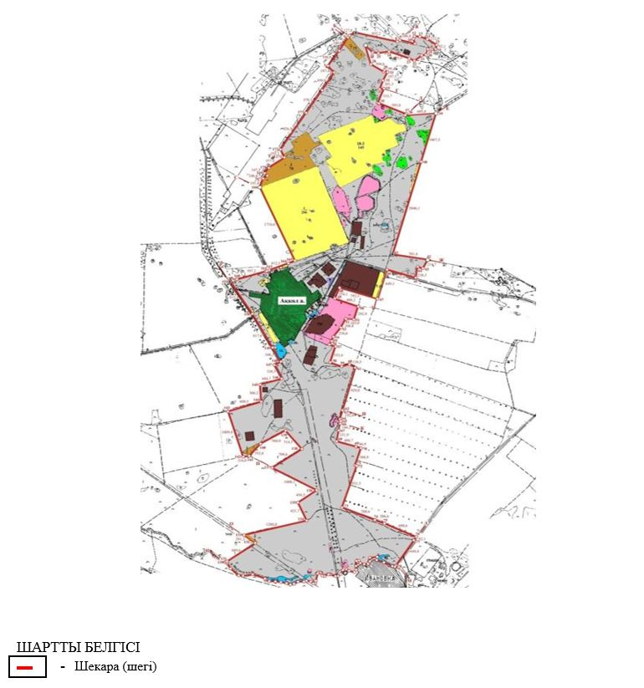

Бірлескен аудан әкімдігінің
2023 жылғы 17 мамырдағы
№ А-5/324 қаулысына
және аудандық мәслихатының
2023 жылғы 17 мамырдағы
№ 5-32 шешіміне
2- қосымша
Зеренді ауданы Ақкөл ауылдық округі Ивановка ауылының шекарасы (шегі)

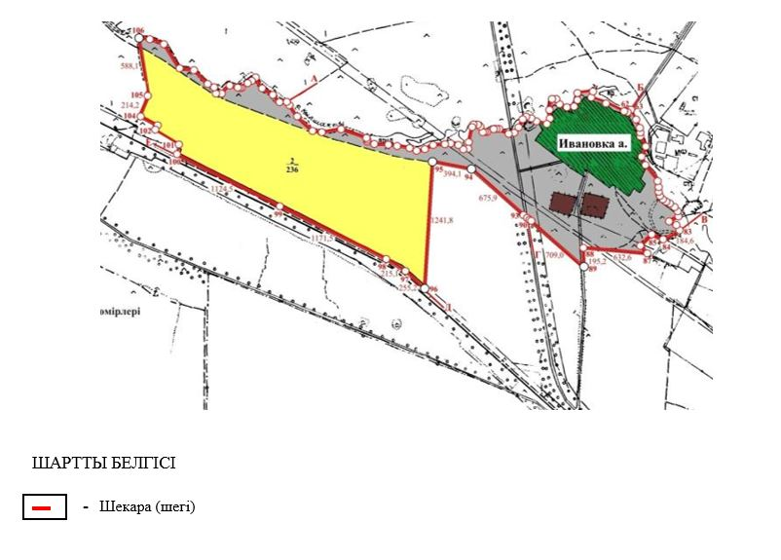

Бірлескен аудан әкімдігінің
2023 жылғы 17 мамырдағы
№ А-5/324 қаулысына
және аудандық мәслихатының
2023 жылғы 17 мамырдағы
№ 5-32 шешіміне
3- қосымша
Зеренді ауданы Ақкөл ауылдық округі Қазақстан ауылының шекарасы (шегі)

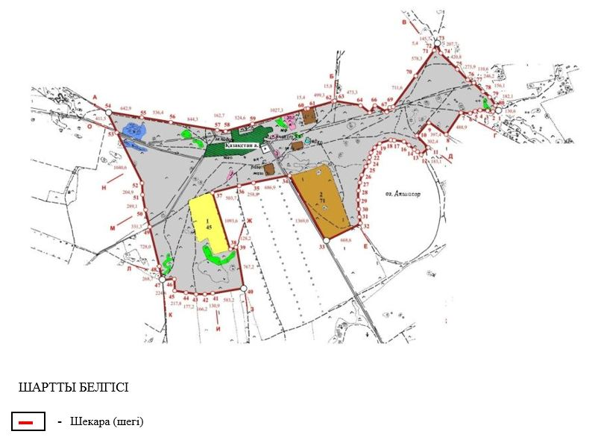

Бірлескен аудан әкімдігінің
2023 жылғы 17 мамырдағы
№ А-5/324 қаулысына
және аудандық мәслихатының
2023 жылғы 17 мамырдағы
№ 5-32 шешіміне
4- қосымша
Зеренді ауданы Ақкөл ауылдық округі Молодежное ауылының шекарасы (шегі)

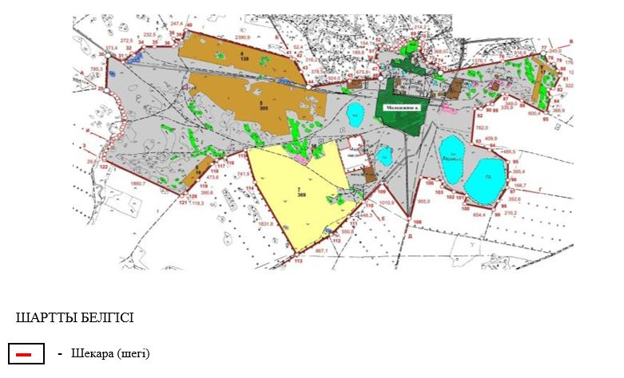

Бірлескен аудан әкімдігінің
2023 жылғы 17 мамырдағы
№ А-5/324 қаулысына
және аудандық мәслихатының
2023 жылғы 17 мамырдағы
№ 5-32 шешіміне
5- қосымша
Зеренді ауданы Ақкөл ауылдық округі Туполевка ауылының шекарасы (шегі)

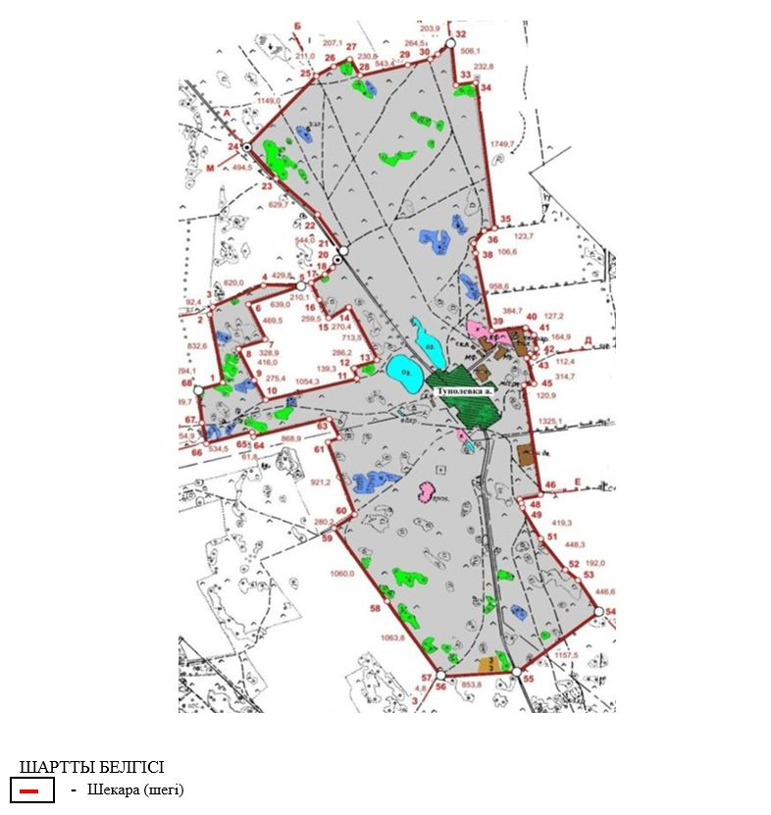

Бірлескен аудан әкімдігінің
2023 жылғы 17 мамырдағы
№ А-5/324 қаулысына
және аудандық мәслихатының
2023 жылғы 17 мамырдағы
№ 5-32 шешіміне
6- қосымша
Зеренді ауданы Алексеевка кентінің шекарасы (шегі)

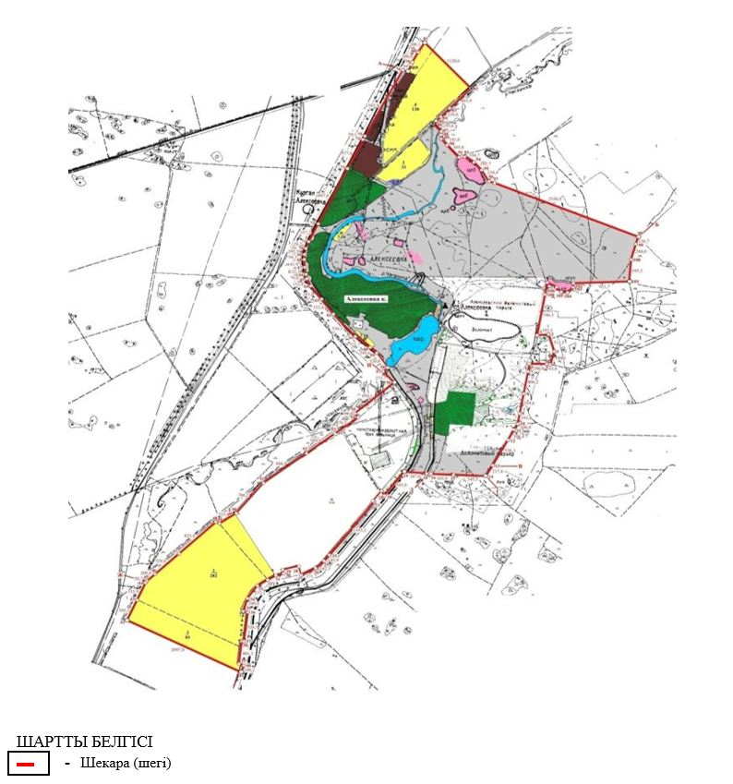

Бірлескен аудан әкімдігінің
2023 жылғы 17 мамырдағы
№ А-5/324 қаулысына
және аудандық мәслихатының
2023 жылғы 17 мамырдағы
№ 5-32 шешіміне
7 -қосымша
Зеренді ауданы Жаманащы бекетінің шекарасы (шегі)

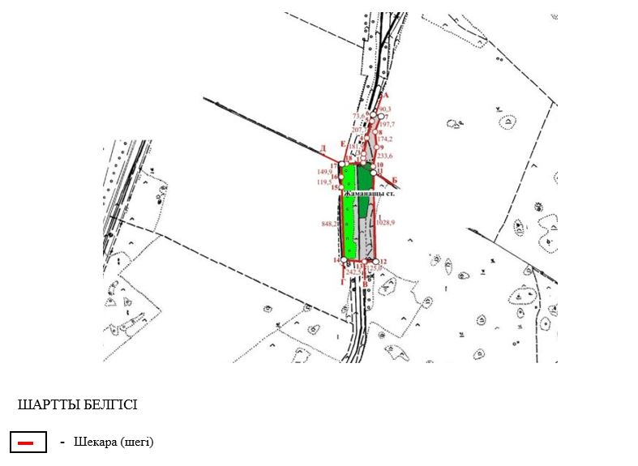

Бірлескен аудан әкімдігінің
2023 жылғы 17 мамырдағы
№ А-5/324 қаулысына
және аудандық мәслихатының
2023 жылғы 17 мамырдағы
№ 5-32 шешіміне
8 -қосымша
Зеренді ауданы Бәйтерек ауылдық округі Бәйтерек ауылының шекарасы (шегі)

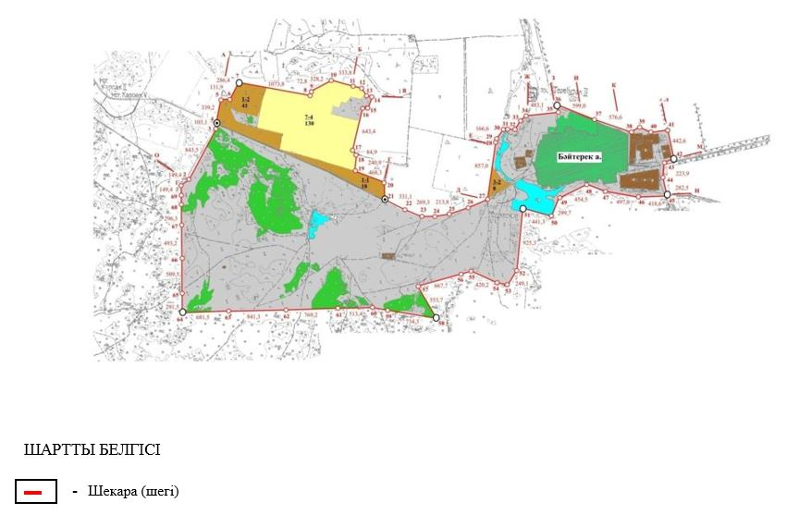

Бірлескен аудан әкімдігінің
2023 жылғы 17 мамырдағы
№ А-5/324 қаулысына
және аудандық мәслихатының
2023 жылғы 17 мамырдағы
№ 5-32 шешіміне
9-қосымша
Зеренді ауданы Бәйтерек ауылдық округі Красный Кордон ауылының шекарасы (шегі)

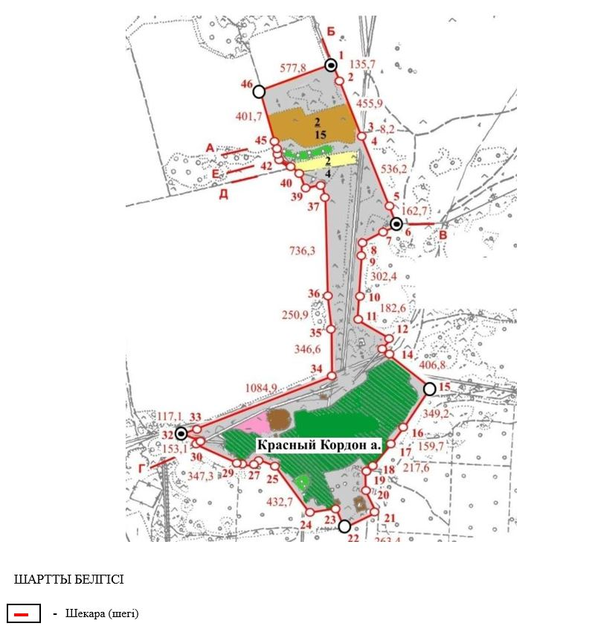

Бірлескен аудан әкімдігінің
2023 жылғы 17 мамырдағы
№ А-5/324 қаулысына
және аудандық мәслихатының
2023 жылғы 17 мамырдағы
№ 5-32 шешіміне
10-қосымша
Зеренді ауданы Бәйтерек ауылдық округі Өндіріс ауылының шекарасы (шегі)

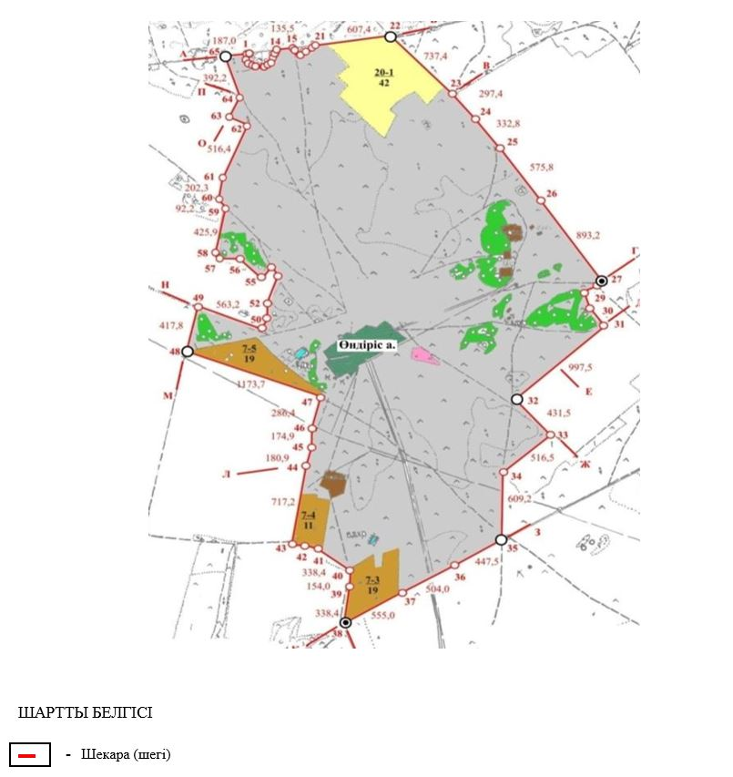

Бірлескен аудан әкімдігінің
2023 жылғы 17 мамырдағы
№ А-5/324 қаулысына
және аудандық мәслихатының
2023 жылғы 17 мамырдағы
№ 5-32 шешіміне
11-қосымша
Зеренді ауданы Бәйтерек ауылдық округі Үлгілі ауылының шекарасы (шегі)

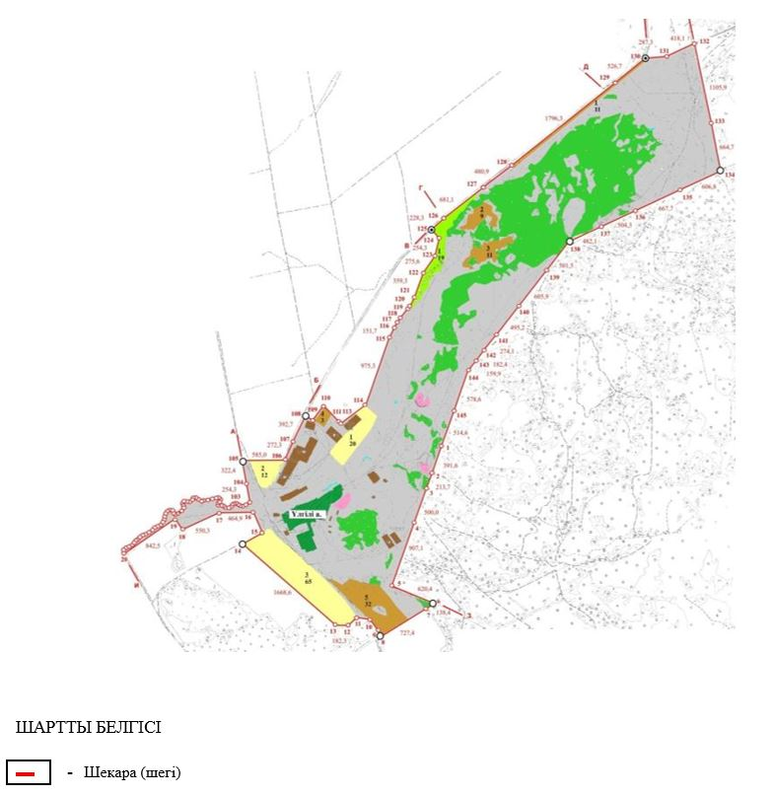

Бірлескен аудан әкімдігінің
2023 жылғы 17 мамырдағы
№ А-5/324 қаулысына
және аудандық мәслихатының
2023 жылғы 17 мамырдағы
№ 5-32 шешіміне
12-қосымша
Зеренді ауданы Бұлақ ауылдық округі Еленовка ауылының шекарасы (шегі)

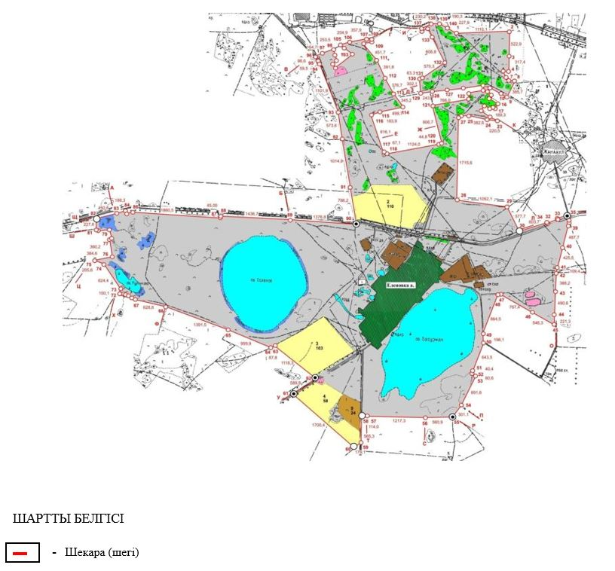

Бірлескен аудан әкімдігінің
2023 жылғы 17 мамырдағы
№ А-5/324 қаулысына
және аудандық мәслихатының
2023 жылғы 17 мамырдағы
№ 5-32 шешіміне
13-қосымша
Зеренді ауданы Бұлақ ауылдық округі Жаңаауыл ауылының шекарасы (шегі)

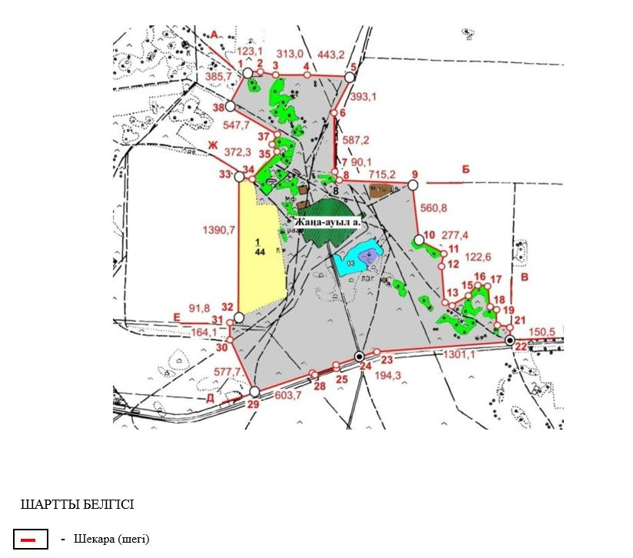

Бірлескен аудан әкімдігінің
2023 жылғы 17 мамырдағы
№ А-5/324 қаулысына
және аудандық мәслихатының
2023 жылғы 17 мамырдағы
№ 5-32 шешіміне
14-қосымша
Зеренді ауданы Бұлақ ауылдық округі Жылымды ауылының шекарасы (шегі)

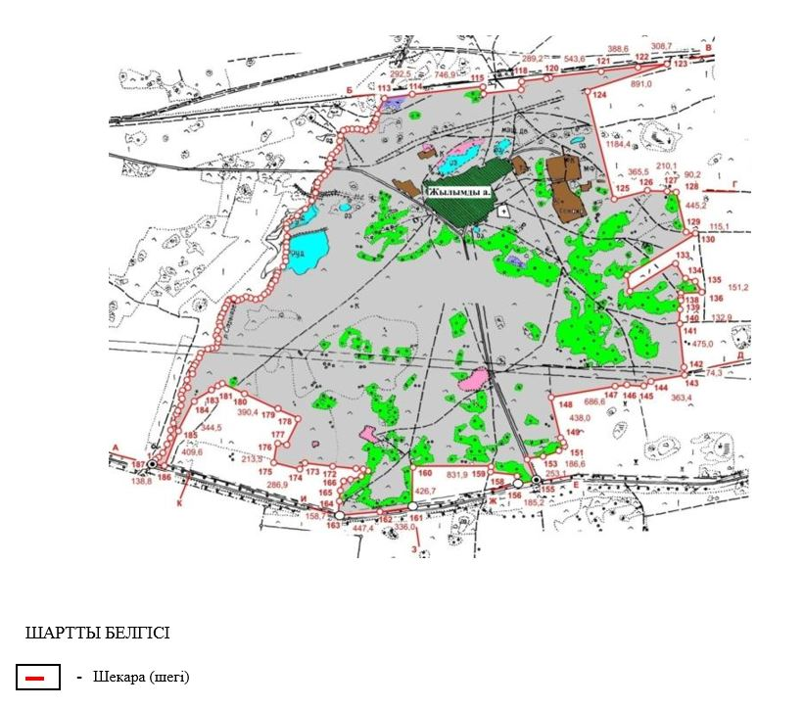

Бірлескен аудан әкімдігінің
2023 жылғы 17 мамырдағы
№ А-5/324 қаулысына
және аудандық мәслихатының
2023 жылғы 17 мамырдағы
№ 5-32 шешіміне
15-қосымша
Зеренді ауданы Бұлақ ауылдық округі Қарағай ауылының шекарасы (шегі)

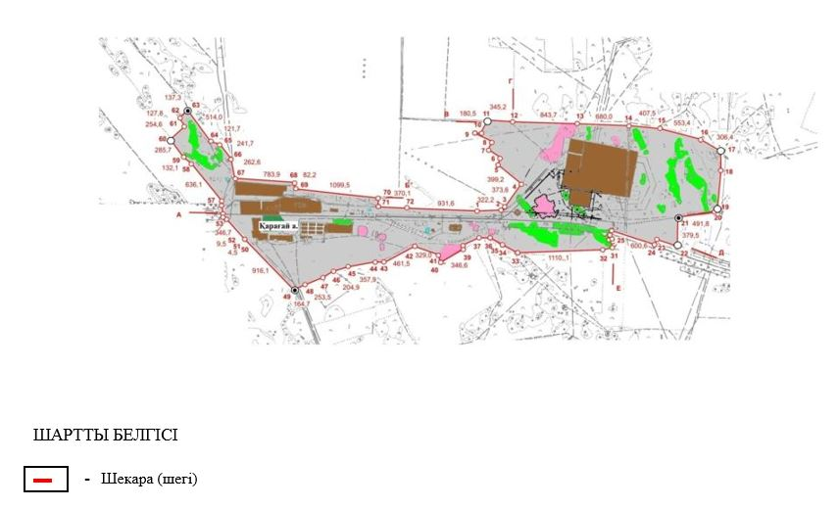

Бірлескен аудан әкімдігінің
2023 жылғы 17 мамырдағы
№ А-5/324 қаулысына
және аудандық мәслихатының
2023 жылғы 17 мамырдағы
№ 5-32 шешіміне
16-қосымша
Зеренді ауданы Бұлақ ауылдық округі Қарлыкөл ауылының шекарасы (шегі)

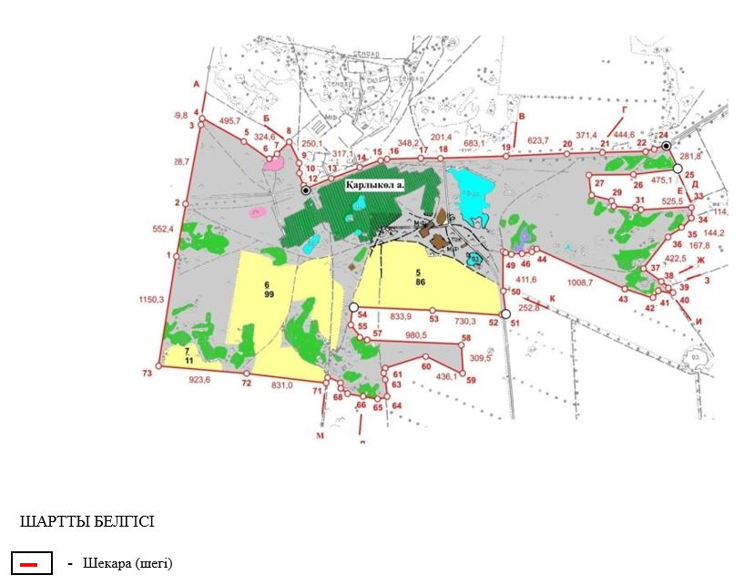

Бірлескен аудан әкімдігінің
2023 жылғы 17 мамырдағы
№ А-5/324 қаулысына
және аудандық мәслихатының
2023 жылғы 17 мамырдағы
№ 5-32 шешіміне
17-қосымша
Зеренді ауданы Викторовка ауылдық округі Бөгенбай би ауылының шекарасы (шегі)

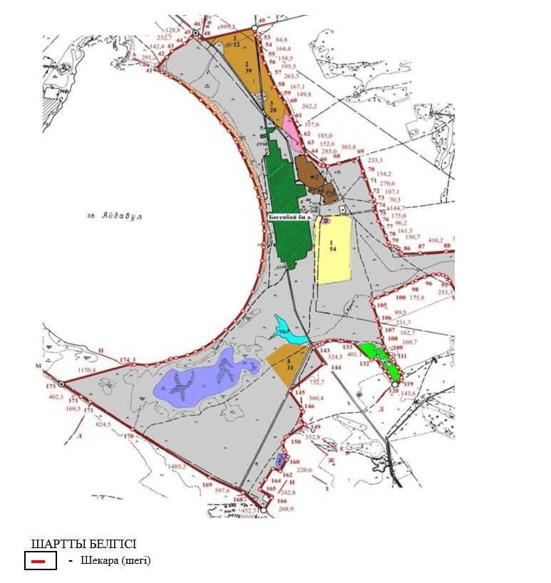

Бірлескен аудан әкімдігінің
2023 жылғы 17 мамырдағы
№ А-5/324 қаулысына
және аудандық мәслихатының
2023 жылғы 17 мамырдағы
№ 5-32 шешіміне
18-қосымша
Зеренді ауданы Викторовка ауылдық округі Викторовка ауылының шекарасы (шегі)

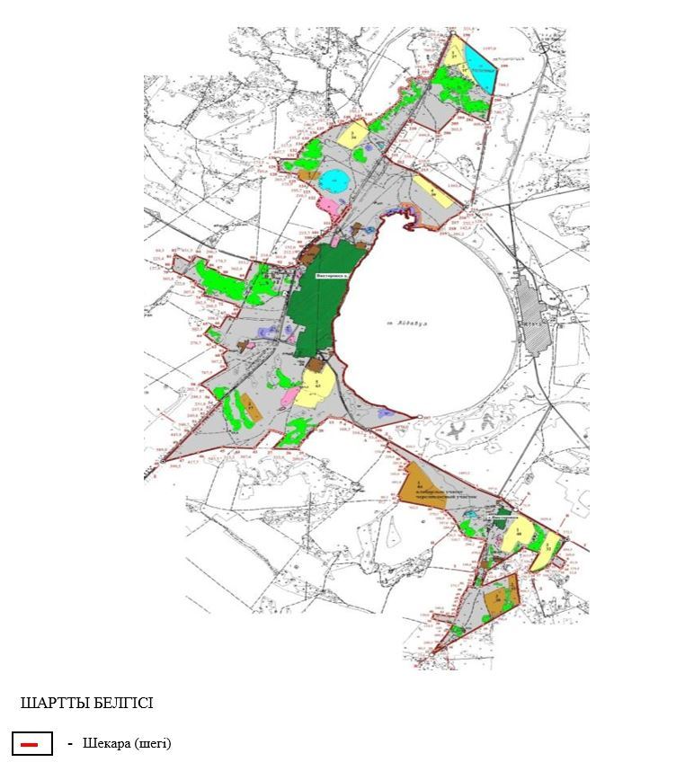

Бірлескен аудан әкімдігінің
2023 жылғы 17 мамырдағы
№ А-5/324 қаулысына
және аудандық мәслихатының
2023 жылғы 17 мамырдағы
№ 5-32 шешіміне
19-қосымша
Зеренді ауданы Викторовка ауылдық округі Красиловка ауылының шекарасы (шегі)

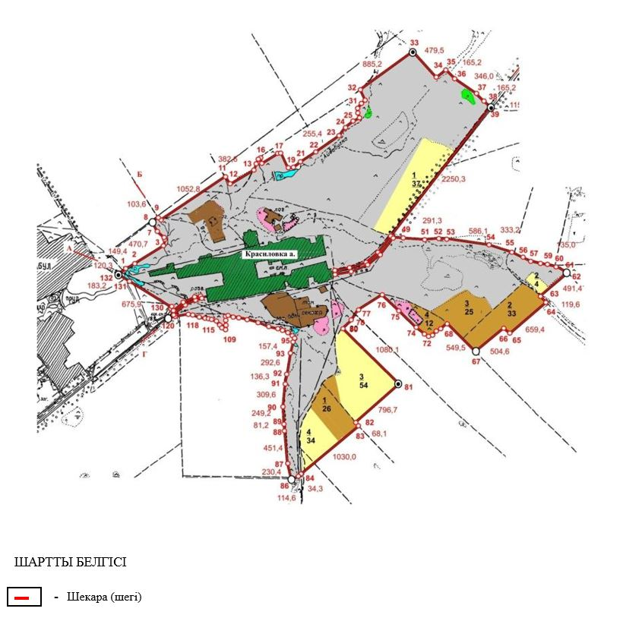

Бірлескен аудан әкімдігінің
2023 жылғы 17 мамырдағы
№ А-5/324 қаулысына
және аудандық мәслихатының
2023 жылғы 17 мамырдағы
№ 5-32 шешіміне
20-қосымша
Зеренді ауданы Зеренді ауылдық округі Көктерек ауылының шекарасы (шегі)

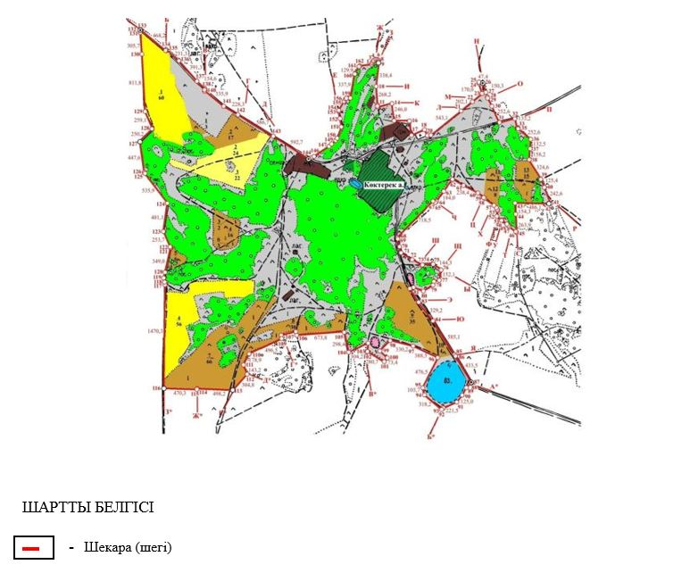

Бірлескен аудан әкімдігінің
2023 жылғы 17 мамырдағы
№ А-5/324 қаулысына
және аудандық мәслихатының
2023 жылғы 17 мамырдағы
№ 5-32 шешіміне
21-қосымша
Зеренді ауданы Исаковка ауылдық округі Исаковка ауылының шекарасы (шегі)

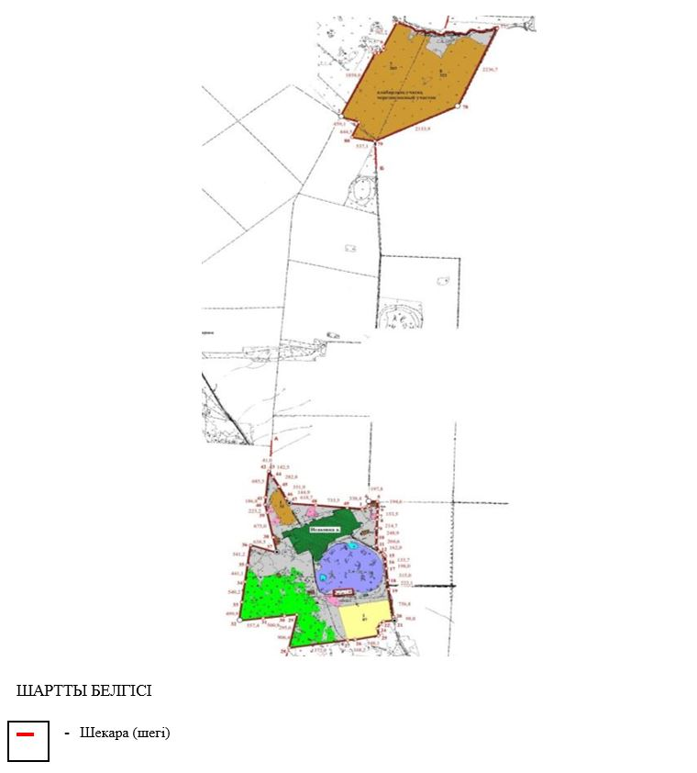

Бірлескен аудан әкімдігінің
2023 жылғы 17 мамырдағы
№ А-5/324 қаулысына
және аудандық мәслихатының
2023 жылғы 17 мамырдағы
№ 5-32 шешіміне
22-қосымша
Зеренді ауданы Исаковка ауылдық округі Қостомар ауылының шекарасы (шегі)

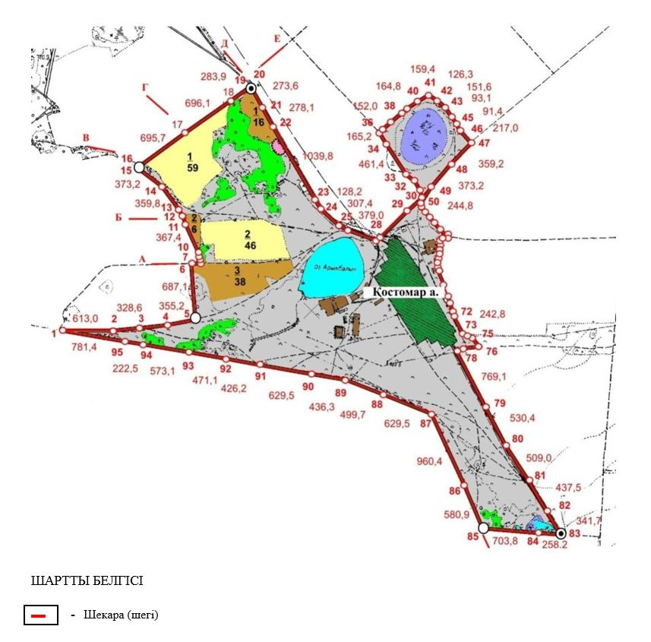

Бірлескен аудан әкімдігінің
2023 жылғы 17 мамырдағы
№ А-5/324 қаулысына
және аудандық мәслихатының
2023 жылғы 17 мамырдағы
№ 5-32 шешіміне
23-қосымша
Зеренді ауданы Исаковка ауылдық округі Ұялы ауылының шекарасы (шегі)

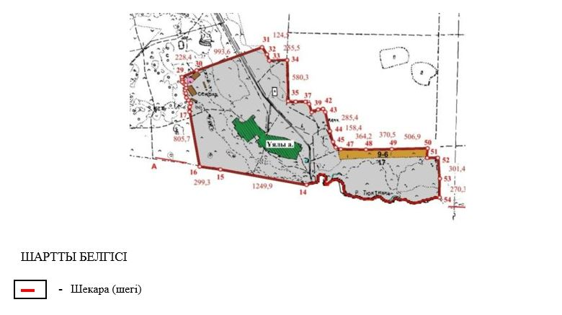

Бірлескен аудан әкімдігінің
2023 жылғы 17 мамырдағы
№ А-5/324 қаулысына
және аудандық мәслихатының
2023 жылғы 17 мамырдағы
№ 5-32 шешіміне
24-қосымша
Зеренді ауданы Қанай би атындағы ауылдық округі Жамантұз ауылының шекарасы (шегі)

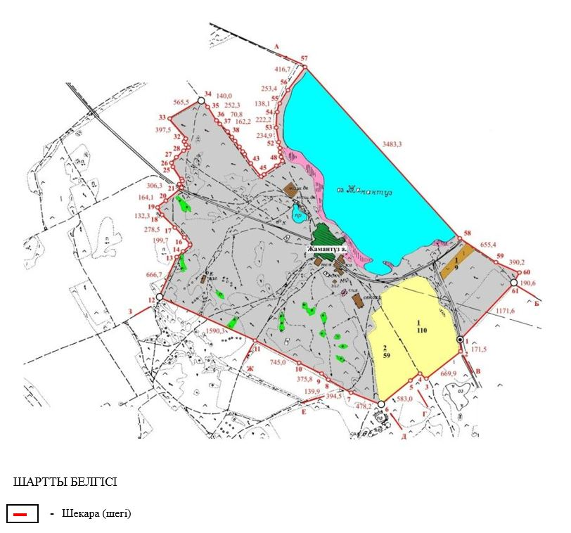

Бірлескен аудан әкімдігінің
2023 жылғы 17 мамырдағы
№ А-5/324 қаулысына
және аудандық мәслихатының
2023 жылғы 17 мамырдағы
№ 5-32 шешіміне
25-қосымша
Зеренді ауданы Қанай би атындағы ауылдық округі Желтау ауылының шекарасы (шегі)

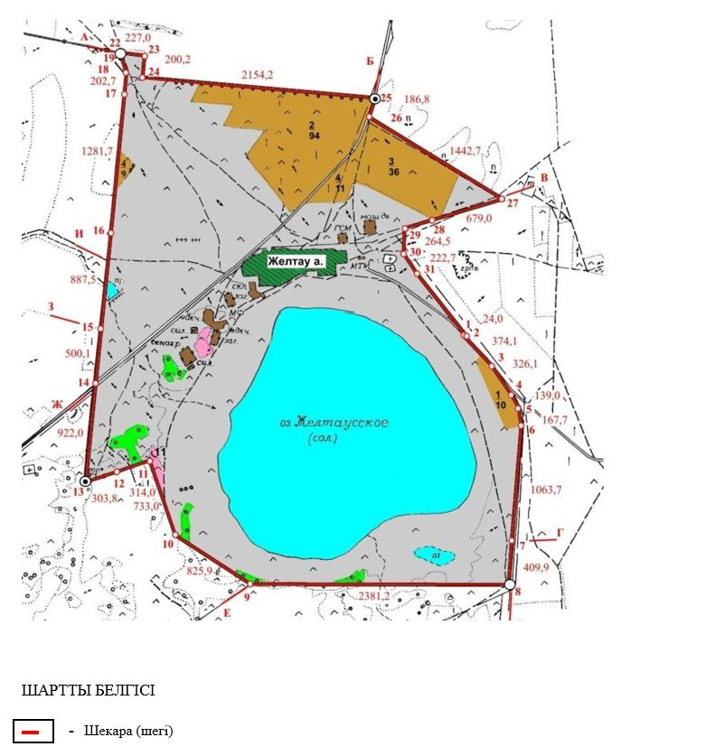

Бірлескен аудан әкімдігінің
2023 жылғы 17 мамырдағы
№ А-5/324 қаулысына
және аудандық мәслихатының
2023 жылғы 17 мамырдағы
№ 5-32 шешіміне
26-қосымша
Зеренді ауданы Қанай би атындағы ауылдық округі Игілік ауылының шекарасы (шегі)

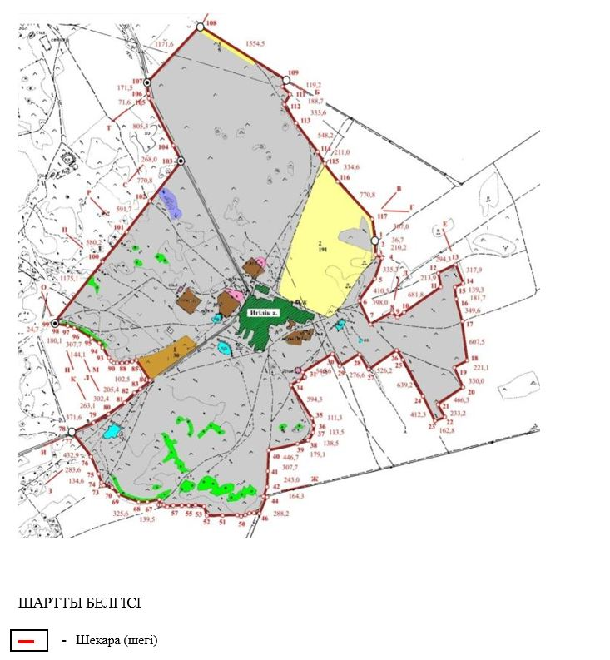

Бірлескен аудан әкімдігінің
2023 жылғы 17 мамырдағы
№ А-5/324 қаулысына
және аудандық мәслихатының
2023 жылғы 17 мамырдағы
№ 5-32 шешіміне
27-қосымша
Зеренді ауданы Қанай би атындағы ауылдық округі Қарауыл Қанай би ауылының шекарасы (шегі)

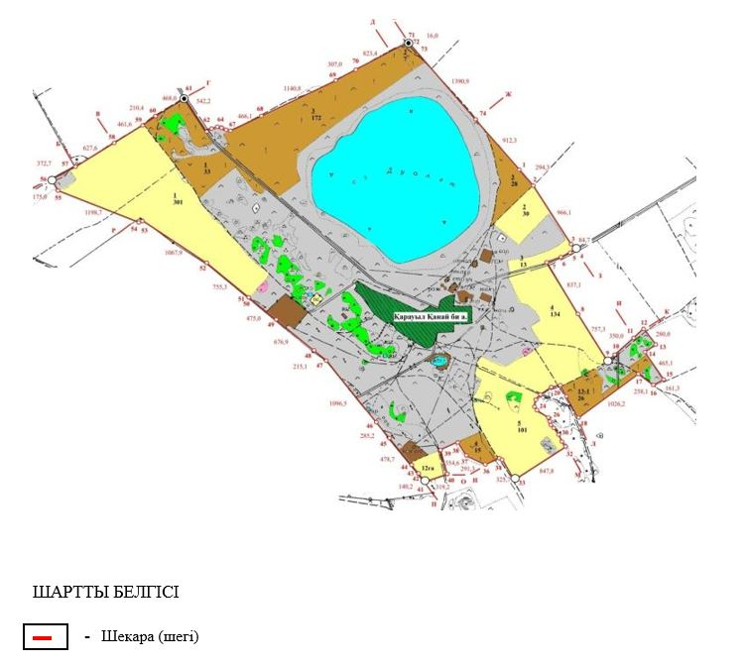

Бірлескен аудан әкімдігінің
2023 жылғы 17 мамырдағы
№ А-5/324 қаулысына
және аудандық мәслихатының
2023 жылғы 17 мамырдағы
№ 5-32 шешіміне
28-қосымша
Зеренді ауданы Қонысбай ауылдық округі Васильковка ауылының шекарасы (шегі)

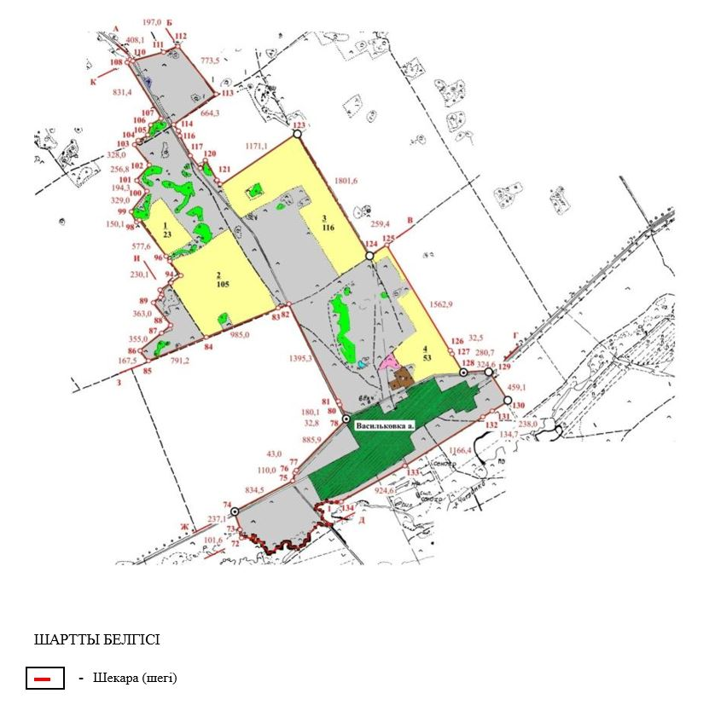

Бірлескен аудан әкімдігінің
2023 жылғы 17 мамырдағы
№ А-5/324 қаулысына
және аудандық мәслихатының
2023 жылғы 17 мамырдағы
№ 5-32 шешіміне
29-қосымша
Зеренді ауданы Қонысбай ауылдық округі Гранитный кентінің шекарасы (шегі)

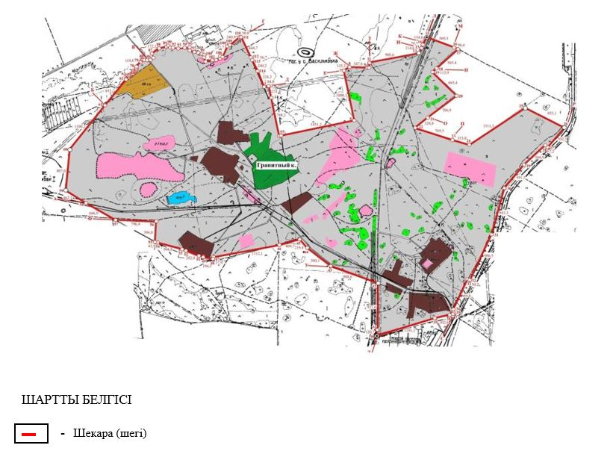

Бірлескен аудан әкімдігінің
2023 жылғы 17 мамырдағы
№ А-5/324 қаулысына
және аудандық мәслихатының
2023 жылғы 17 мамырдағы
№ 5-32 шешіміне
30-қосымша
Зеренді ауданы Қонысбай ауылдық округі Доңғылағаш ауылының шекарасы (шегі)

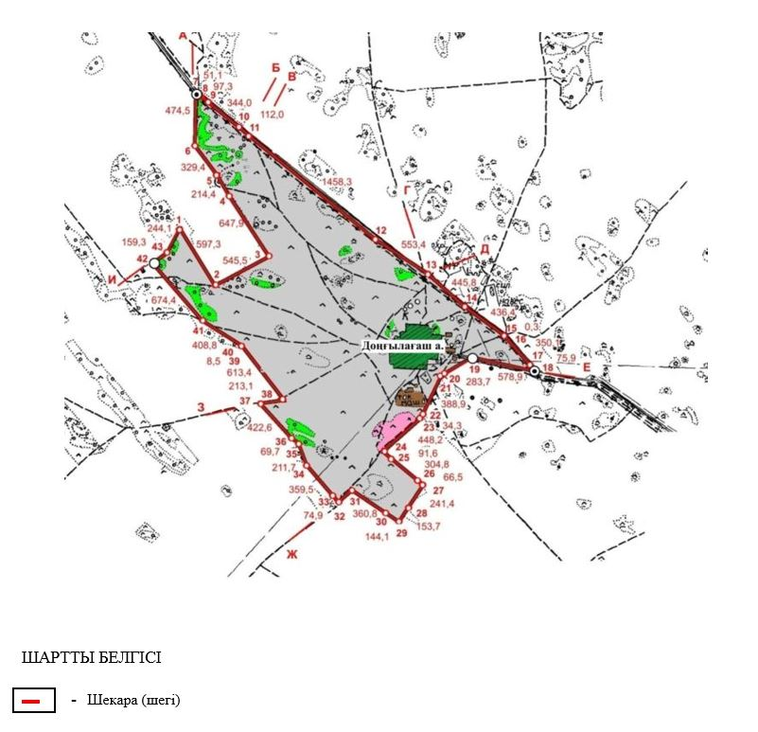

Бірлескен аудан әкімдігінің
2023 жылғы 17 мамырдағы
№ А-5/324 қаулысына
және аудандық мәслихатының
2023 жылғы 17 мамырдағы
№ 5-32 шешіміне
31-қосымша
Зеренді ауданы Қонысбай ауылдық округі Қонысбай ауылының шекарасы (шегі)

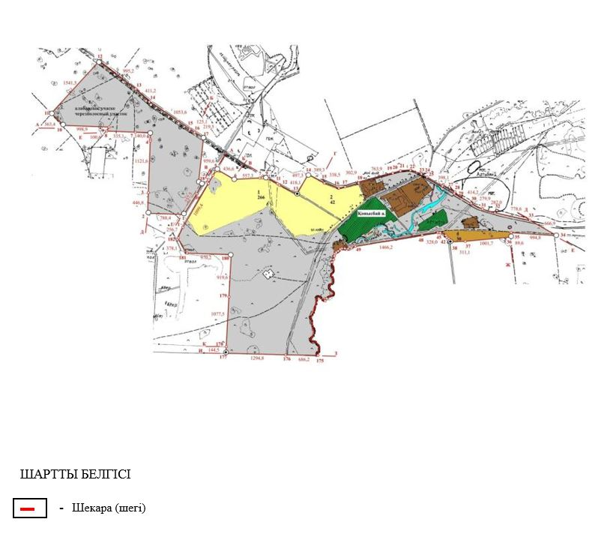

Бірлескен аудан әкімдігінің
2023 жылғы 17 мамырдағы
№ А-5/324 қаулысына
және аудандық мәслихатының
2023 жылғы 17 мамырдағы
№ 5-32 шешіміне
32-қосымша
Зеренді ауданы Күсеп ауылдық округі Азат ауылының шекарасы (шегі)

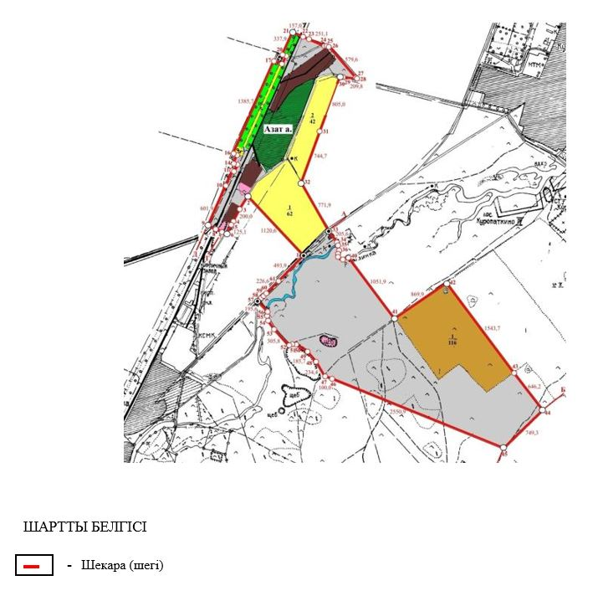

Бірлескен аудан әкімдігінің
2023 жылғы 17 мамырдағы
№ А-5/324 қаулысына
және аудандық мәслихатының
2023 жылғы 17 мамырдағы
№ 5-32 шешіміне
33-қосымша
Зеренді ауданы Күсеп ауылдық округі Жамбыл ауылының шекарасы (шегі)

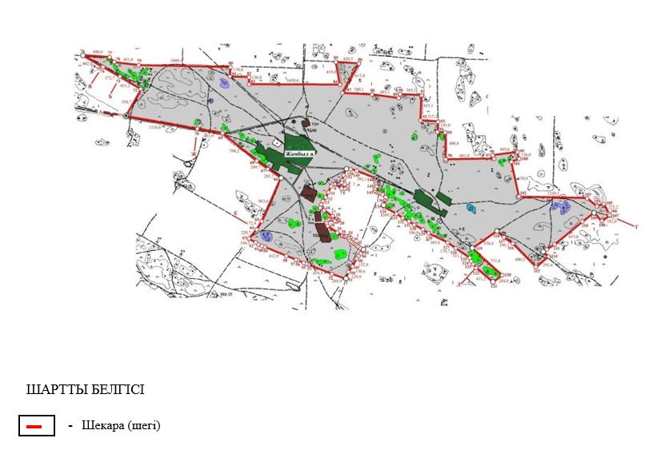

Бірлескен аудан әкімдігінің
2023 жылғы 17 мамырдағы
№ А-5/324 қаулысына
және аудандық мәслихатының
2023 жылғы 17 мамырдағы
№ 5-32 шешіміне
34-қосымша
Зеренді ауданы Күсеп ауылдық округі Өзен ауылының шекарасы (шегі)

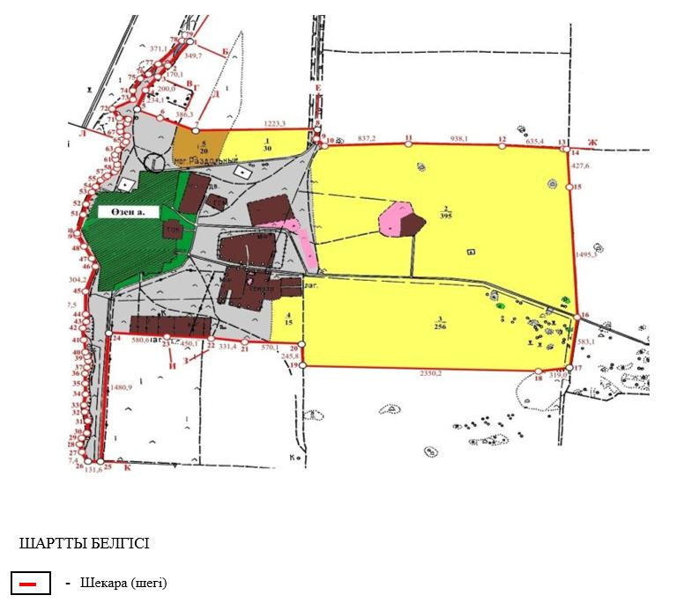

Бірлескен аудан әкімдігінің
2023 жылғы 17 мамырдағы
№ А-5/324 қаулысына
және аудандық мәслихатының
2023 жылғы 17 мамырдағы
№ 5-32 шешіміне
35-қосымша
Зеренді ауданы Күсеп ауылдық округі Өркен ауылының шекарасы (шегі)

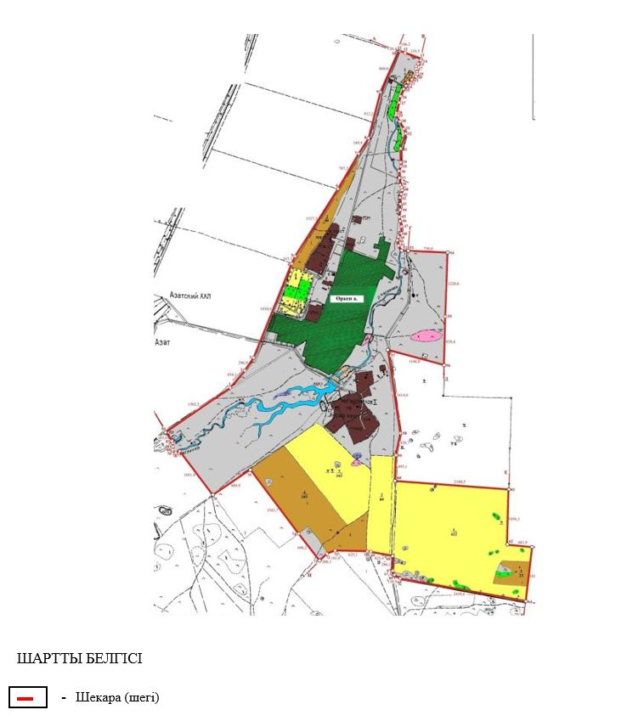

Бірлескен аудан әкімдігінің
2023 жылғы 17 мамырдағы
№ А-5/324 қаулысына
және аудандық мәслихатының
2023 жылғы 17 мамырдағы
№ 5-32 шешіміне
36-қосымша
Зеренді ауданы Күсеп ауылдық округі Теректі ауылының шекарасы (шегі)

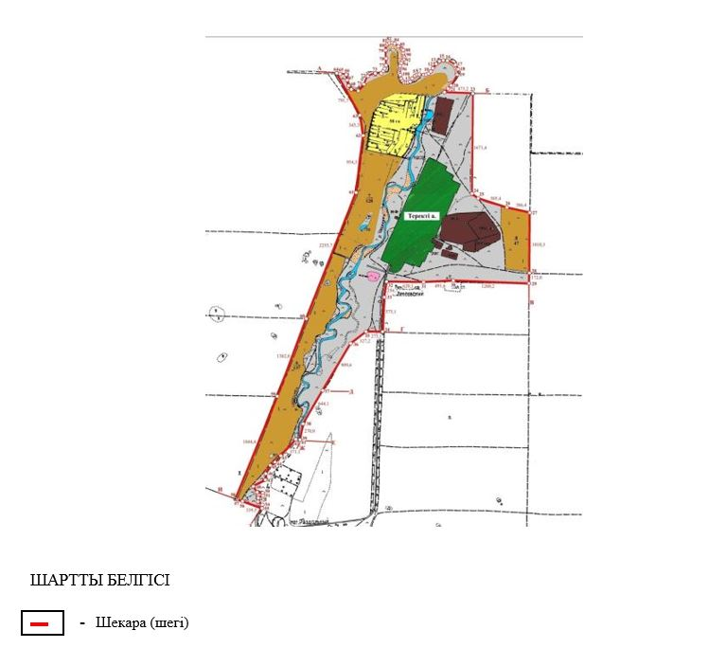

Бірлескен аудан әкімдігінің
2023 жылғы 17 мамырдағы
№ А-5/324 қаулысына
және аудандық мәслихатының
2023 жылғы 17 мамырдағы
№ 5-32 шешіміне
37-қосымша
Зеренді ауданы Қызылсая ауылдық округі Биктесін ауылының шекарасы (шегі)

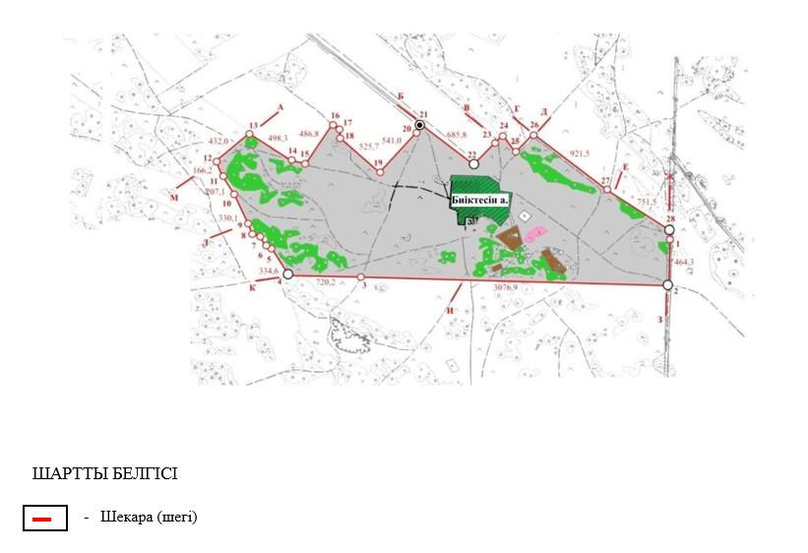

Бірлескен аудан әкімдігінің
2023 жылғы 17 мамырдағы
№ А-5/324 қаулысына
және аудандық мәслихатының
2023 жылғы 17 мамырдағы
№ 5-32 шешіміне
38-қосымша
Зеренді ауданы Қызылсая ауылдық округі Қызылағаш ауылының шекарасы (шегі)

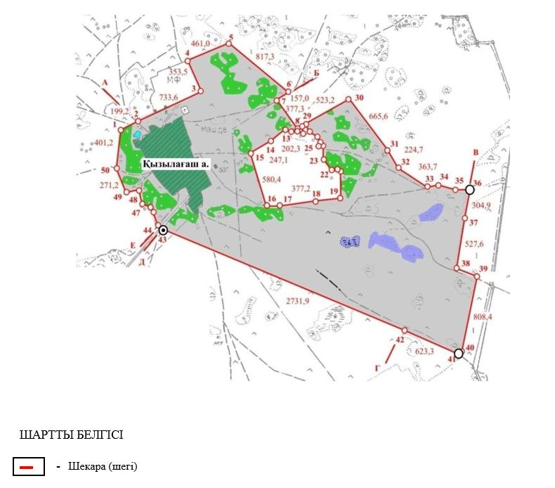

Бірлескен аудан әкімдігінің
2023 жылғы 17 мамырдағы
№ А-5/324 қаулысына
және аудандық мәслихатының
2023 жылғы 17 мамырдағы
№ 5-32 шешіміне
39-қосымша
Зеренді ауданы Қызылсая ауылдық округі Қызылсая ауылының шекарасы (шегі)

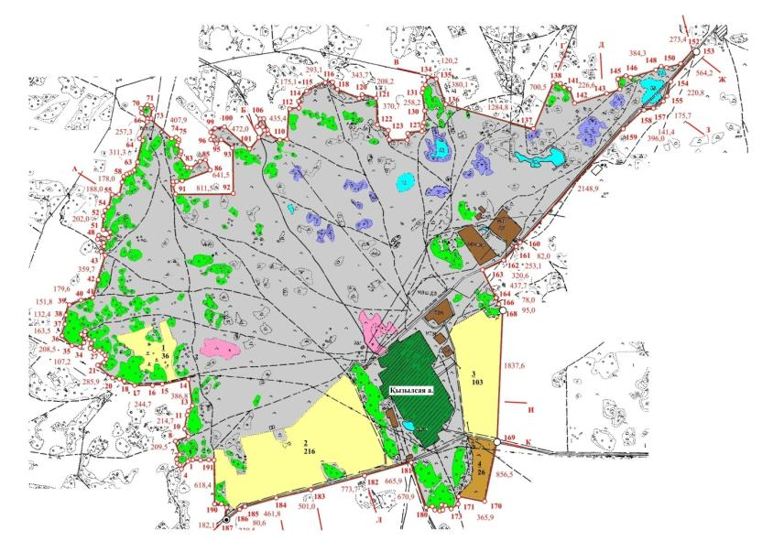

Бірлескен аудан әкімдігінің
2023 жылғы 17 мамырдағы
№ А-5/324 қаулысына
және аудандық мәслихатының
2023 жылғы 17 мамырдағы
№ 5-32 шешіміне
40-қосымша
Зеренді ауданы Қызылегіс ауылдық округі Қарашілік ауылының шекарасы (шегі)

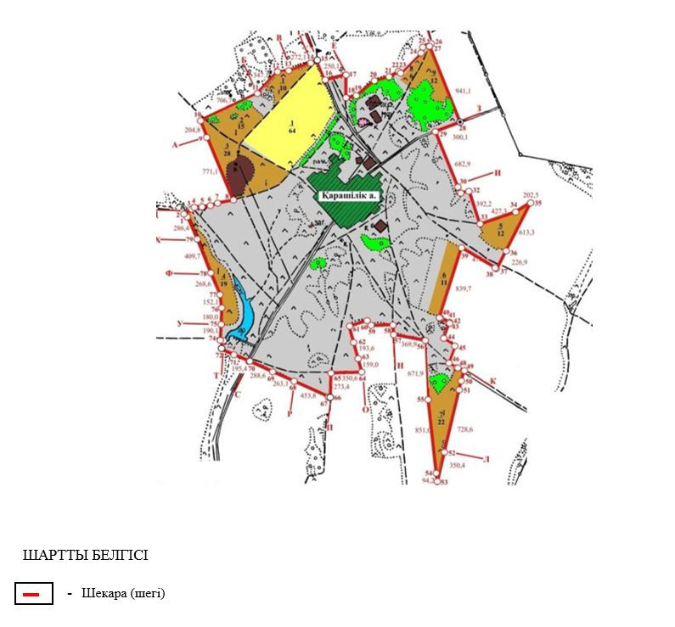

Бірлескен аудан әкімдігінің
2023 жылғы 17 мамырдағы
№ А-5/324 қаулысына
және аудандық мәслихатының
2023 жылғы 17 мамырдағы
№ 5-32 шешіміне
41-қосымша
Зеренді ауданы Қызылегіс ауылдық округі Қызылегіс ауылының шекарасы (шегі)

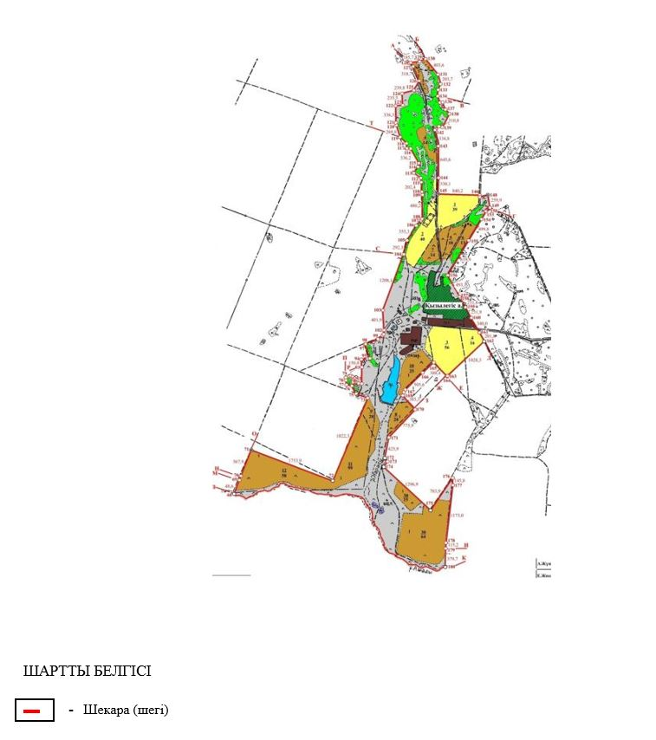

Бірлескен аудан әкімдігінің
2023 жылғы 17 мамырдағы
№ А-5/324 қаулысына
және аудандық мәслихатының
2023 жылғы 17 мамырдағы
№ 5-32 шешіміне
42-қосымша
Зеренді ауданы Қызылегіс ауылдық округі Ортағаш ауылының шекарасы (шегі)

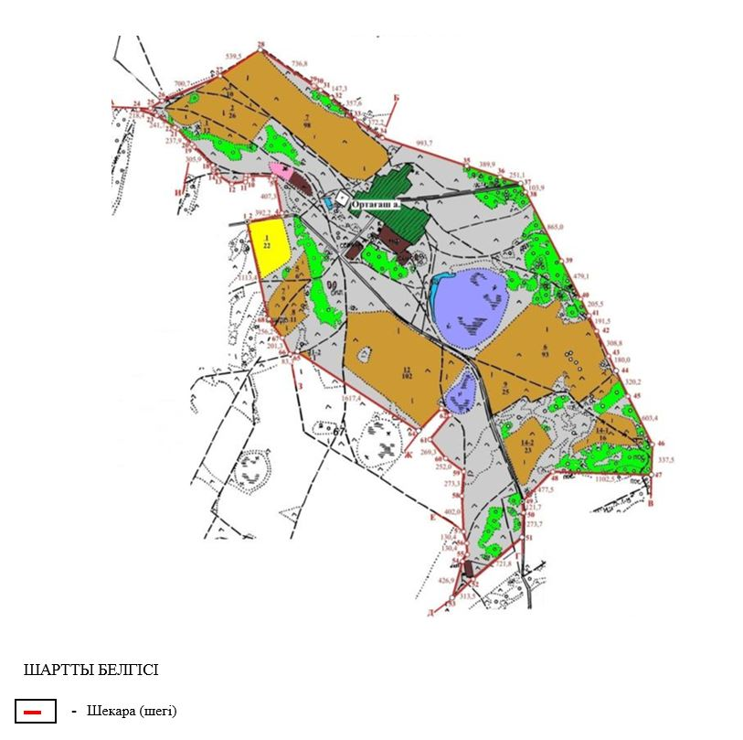

Бірлескен аудан әкімдігінің
2023 жылғы 17 мамырдағы
№ А-5/324 қаулысына
және аудандық мәслихатының
2023 жылғы 17 мамырдағы
№ 5-32 шешіміне
43-қосымша
Зеренді ауданы Мәлік Ғабдуллин ауылдық округі Дороговка ауылының шекарасы (шегі)

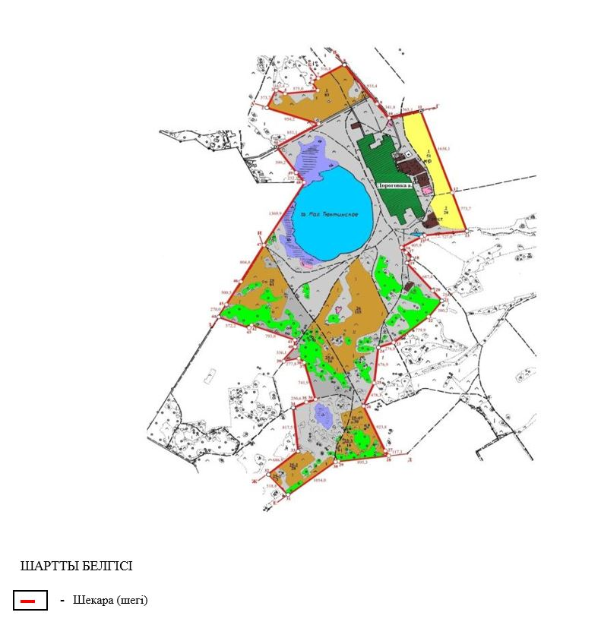

Бірлескен аудан әкімдігінің
2023 жылғы 17 мамырдағы
№ А-5/324 қаулысына
және аудандық мәслихатының
2023 жылғы 17 мамырдағы
№ 5-32 шешіміне
44-қосымша
Зеренді ауданы Мәлік Ғабдуллин ауылдық округі Қойсалған ауылының шекарасы (шегі)

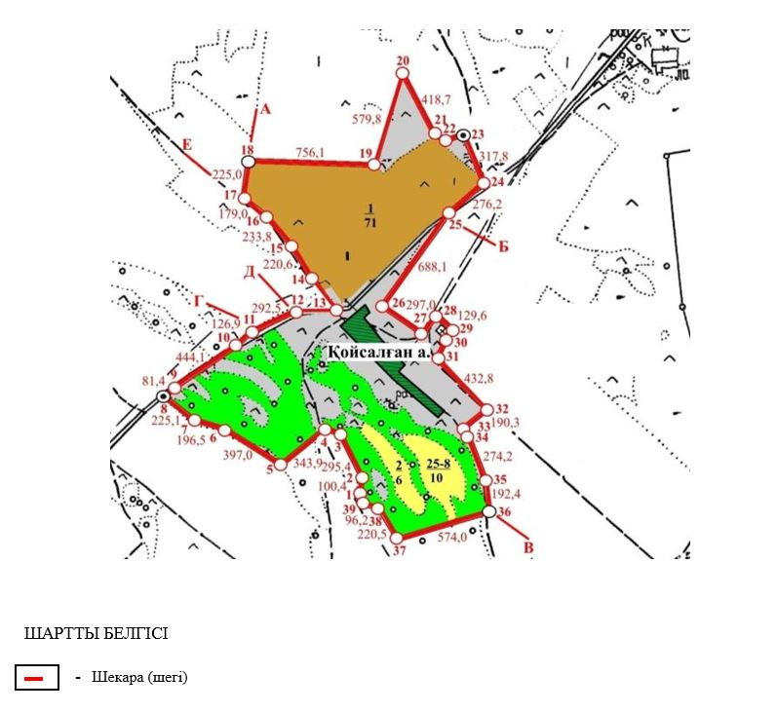

Бірлескен аудан әкімдігінің
2023 жылғы 17 мамырдағы
№ А-5/324 қаулысына
және аудандық мәслихатының
2023 жылғы 17 мамырдағы
№ 5-32 шешіміне
45-қосымша
Зеренді ауданы Ортақ ауылдық округі Қайынды ауылының шекарасы (шегі)

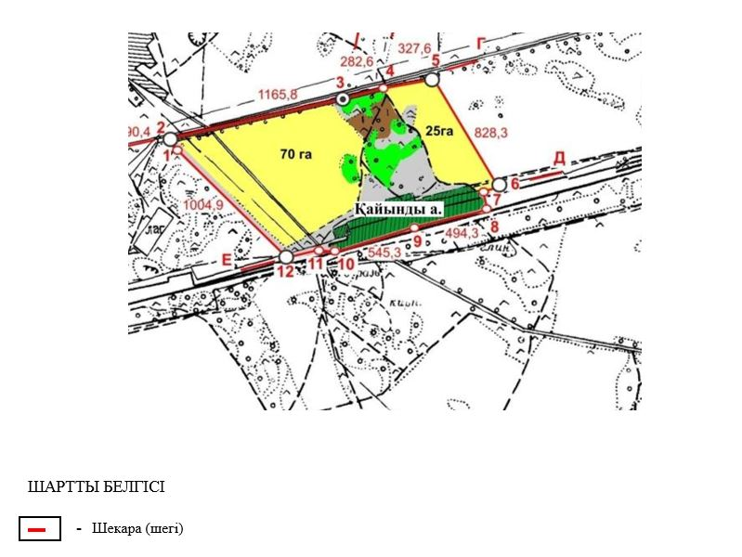

Бірлескен аудан әкімдігінің
2023 жылғы 17 мамырдағы
№ А-5/324 қаулысына
және аудандық мәслихатының
2023 жылғы 17 мамырдағы
№ 5-32 шешіміне
46-қосымша
Зеренді ауданы Ортақ ауылдық округі Қызылтан ауылының шекарасы (шегі)

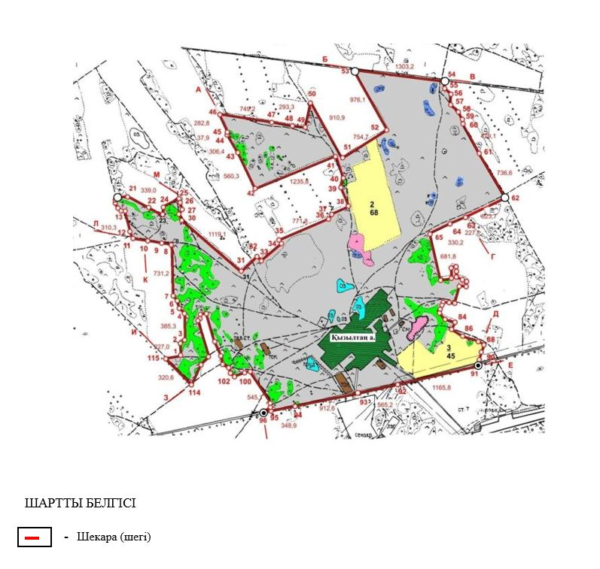

Бірлескен аудан әкімдігінің
2023 жылғы 17 мамырдағы
№ А-5/324 қаулысына
және аудандық мәслихатының
2023 жылғы 17 мамырдағы
№ 5-32 шешіміне
47-қосымша
Зеренді ауданы Ортақ ауылдық округі Ортақ ауылының шекарасы (шегі)

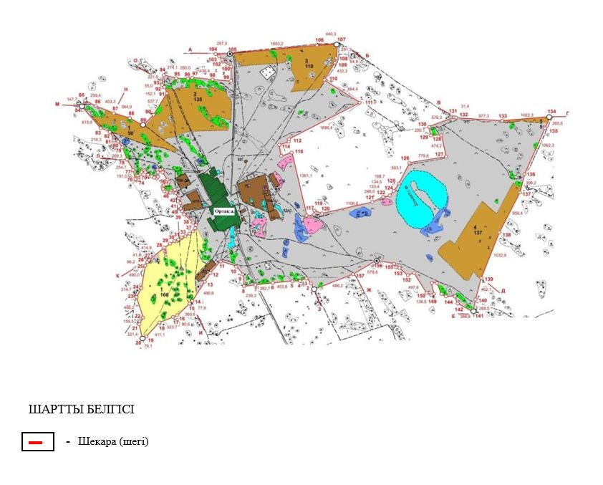

Бірлескен аудан әкімдігінің
2023 жылғы 17 мамырдағы
№ А-5/324 қаулысына
және аудандық мәслихатының
2023 жылғы 17 мамырдағы
№ 5-32 шешіміне
48-қосымша
Зеренді ауданы Приреченское ауылдық округі Павловка ауылының шекарасы (шегі)

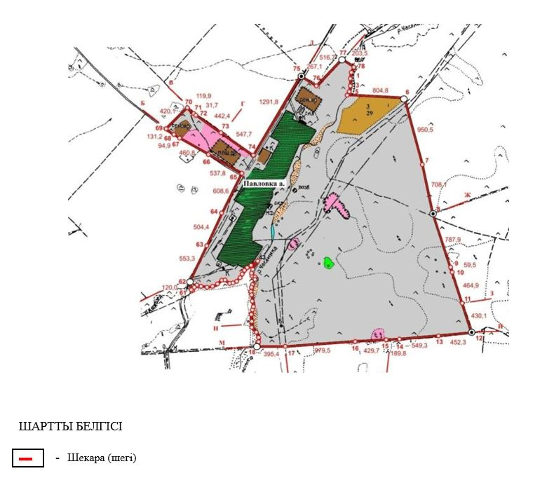

Бірлескен аудан әкімдігінің
2023 жылғы 17 мамырдағы
№ А-5/324 қаулысына
және аудандық мәслихатының
2023 жылғы 17 мамырдағы
№ 5-32 шешіміне
49-қосымша
Зеренді ауданы Приреченское ауылдық округі Приречное ауылының шекарасы (шегі)

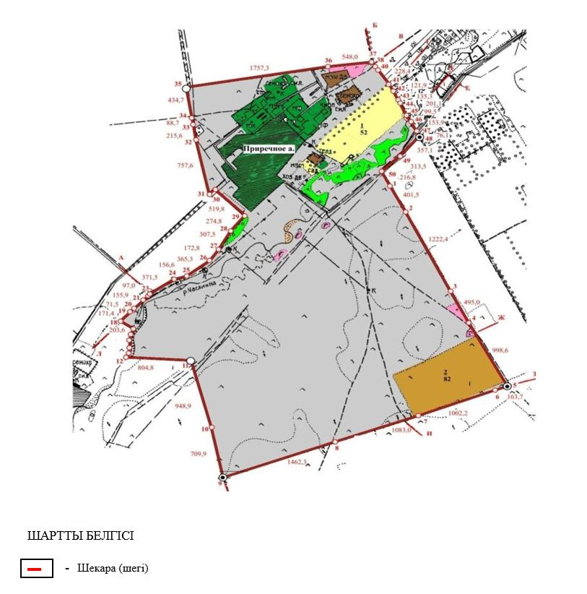

Бірлескен аудан әкімдігінің
2023 жылғы 17 мамырдағы
№ А-5/324 қаулысына
және аудандық мәслихатының
2023 жылғы 17 мамырдағы
№ 5-32 шешіміне
50-қосымша
Зеренді ауданы Садовый ауылдық округі Елікті ауылының шекарасы (шегі)

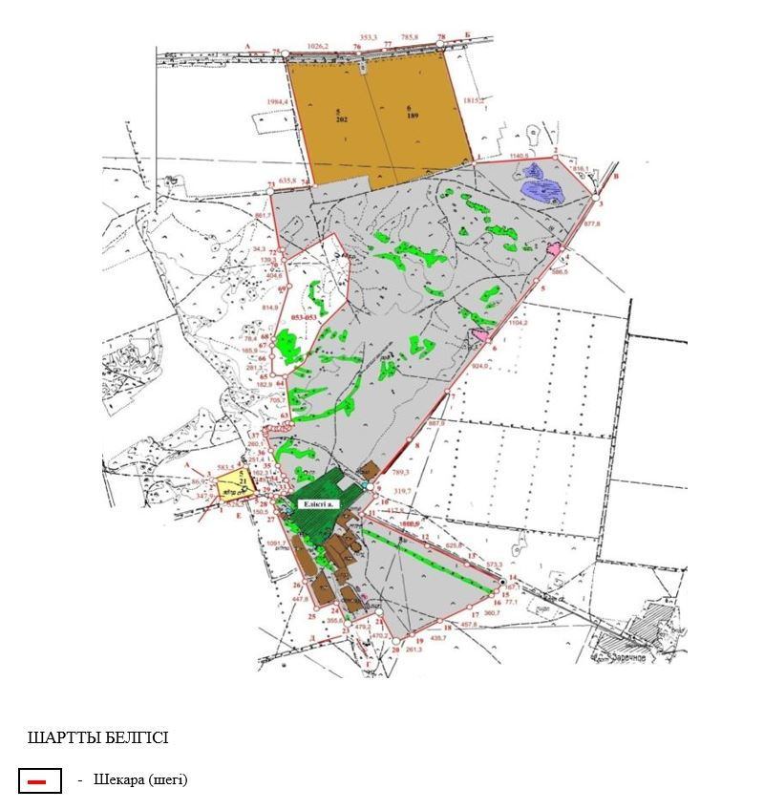

Бірлескен аудан әкімдігінің
2023 жылғы 17 мамырдағы
№ А-5/324 қаулысына
және аудандық мәслихатының
2023 жылғы 17 мамырдағы
№ 5-32 шешіміне
51-қосымша
Зеренді ауданы Садовый ауылдық округі Заречное ауылының шекарасы (шегі)

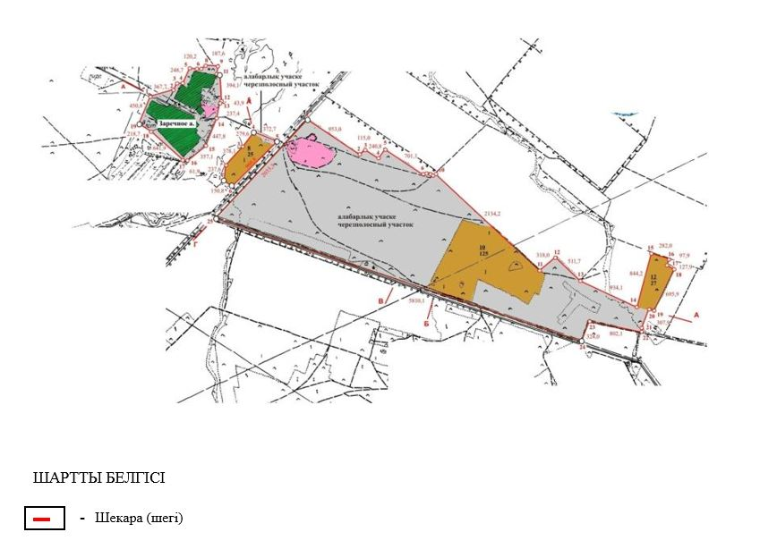

Бірлескен аудан әкімдігінің
2023 жылғы 17 мамырдағы
№ А-5/324 қаулысына
және аудандық мәслихатының
2023 жылғы 17 мамырдағы
№ 5-32 шешіміне
52-қосымша
Зеренді ауданы Садовый ауылдық округі Садовое ауылының шекарасы (шегі)

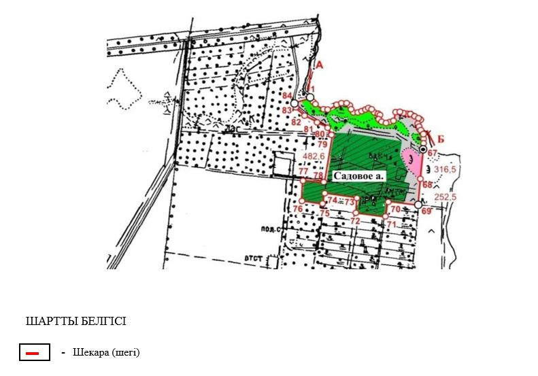

Бірлескен аудан әкімдігінің
2023 жылғы 17 мамырдағы
№ А-5/324 қаулысына
және аудандық мәслихатының
2023 жылғы 17 мамырдағы
№ 5-32 шешіміне
53-қосымша
Зеренді ауданы Сарыөзек ауылдық округі Ақан ауылының шекарасы (шегі)

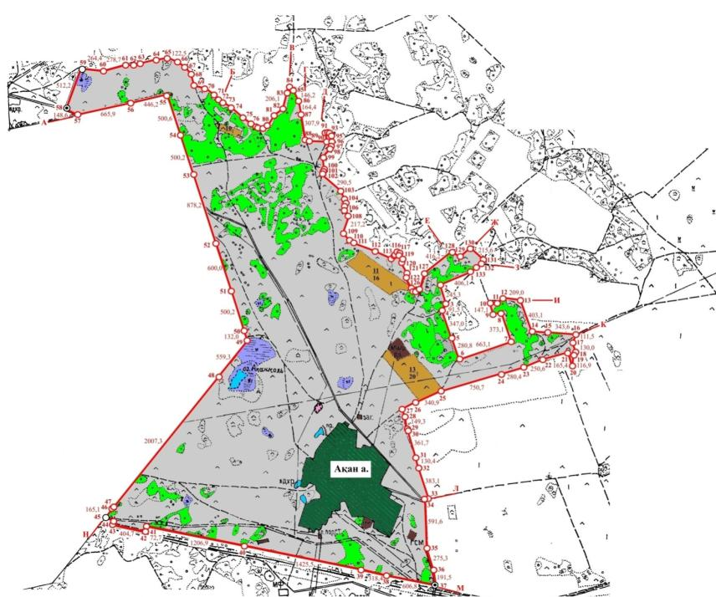

Бірлескен аудан әкімдігінің
2023 жылғы 17 мамырдағы
№ А-5/324 қаулысына
және аудандық мәслихатының
2023 жылғы 17 мамырдағы
№ 5-32 шешіміне
54-қосымша
Зеренді ауданы Сарыөзек ауылдық округі Баратай ауылының шекарасы (шегі)

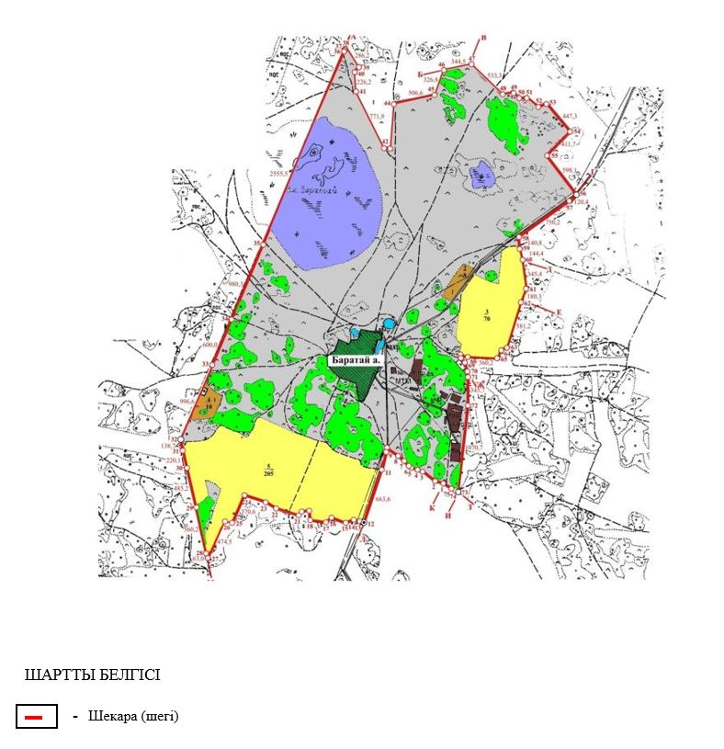

Бірлескен аудан әкімдігінің
2023 жылғы 17 мамырдағы
№ А-5/324 қаулысына
және аудандық мәслихатының
2023 жылғы 17 мамырдағы
№ 5-32 шешіміне
55-қосымша
Зеренді ауданы Сарыөзек ауылдық округі Уголки ауылының шекарасы (шегі)

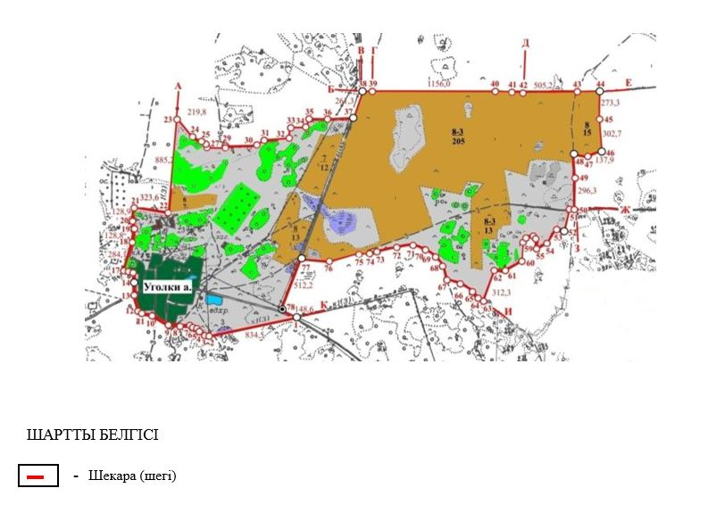

Бірлескен аудан әкімдігінің
2023 жылғы 17 мамырдағы
№ А-5/324 қаулысына
және аудандық мәслихатының
2023 жылғы 17 мамырдағы
№ 5-32 шешіміне
56-қосымша
Зеренді ауданы Сәкен Сейфуллин атындағы ауылдық округі Бірлестік кентінің шекарасы (шегі)

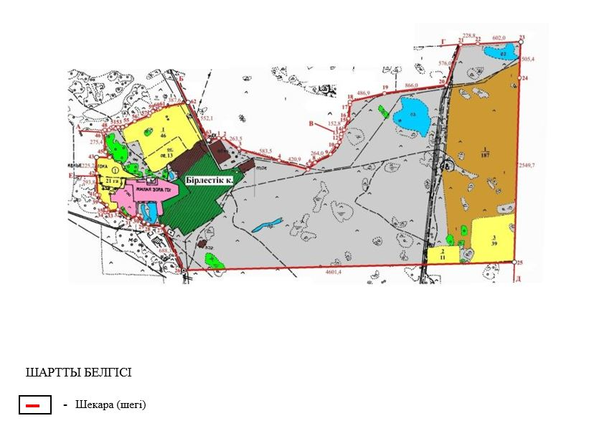

Бірлескен аудан әкімдігінің
2023 жылғы 17 мамырдағы
№ А-5/324 қаулысына
және аудандық мәслихатының
2023 жылғы 17 мамырдағы
№ 5-32 шешіміне
57-қосымша
Зеренді ауданы Сәкен Сейфуллин атындағы ауылдық округі Жаңатілек ауылының шекарасы (шегі)

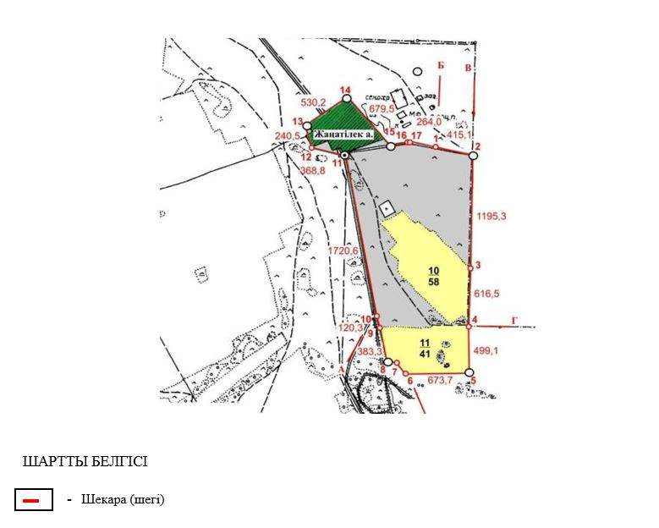

Бірлескен аудан әкімдігінің
2023 жылғы 17 мамырдағы
№ А-5/324 қаулысына
және аудандық мәслихатының
2023 жылғы 17 мамырдағы
№ 5-32 шешіміне
58-қосымша
Зеренді ауданы Сәкен Сейфуллин атындағы ауылдық округі Қараөзек ауылының шекарасы (шегі)

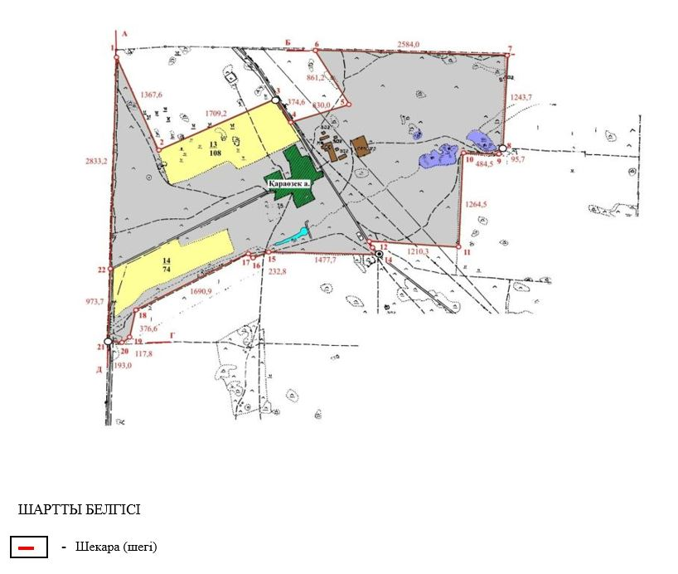

Бірлескен аудан әкімдігінің2023 жылғы 17 мамырдағы
№ А-5/324 қаулысына
және аудандық мәслихатының
2023 жылғы 17 мамырдағы
№ 5-32 шешіміне
59-қосымша
Зеренді ауданы Сәкен Сейфуллин атындағы ауылдық округі Сейфуллин ауылының шекарасы (шегі)

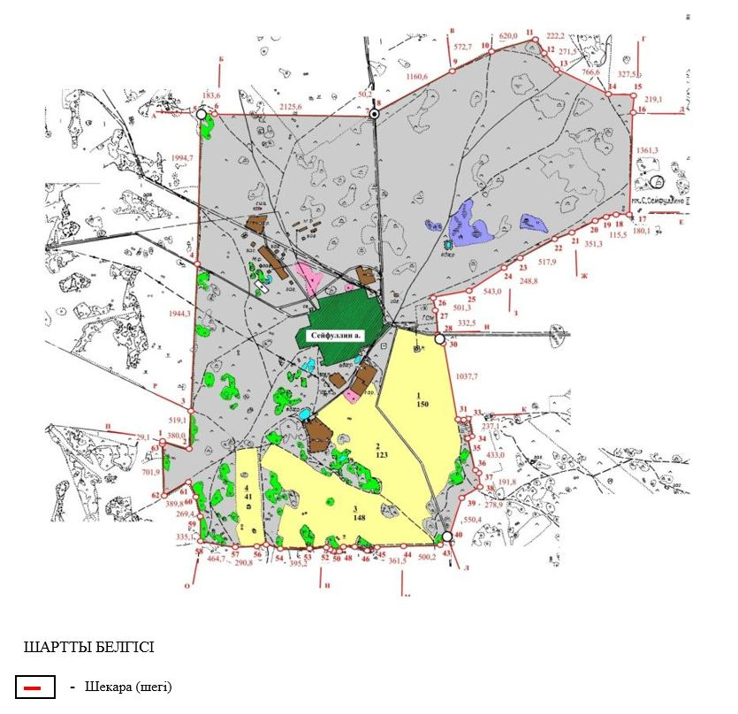

Бірлескен аудан әкімдігінің
2023 жылғы 17 мамырдағы
№ А-5/324 қаулысына
және аудандық мәслихатының
2023 жылғы 17 мамырдағы
№ 5-32 шешіміне
60-қосымша
Зеренді ауданы Симферополь ауылдық округі Бұлақ ауылының шекарасы (шегі)

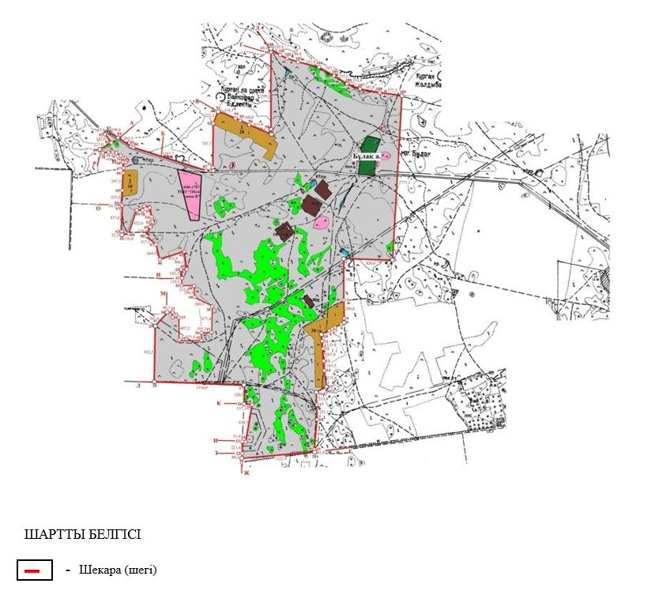

Бірлескен аудан әкімдігінің
2023 жылғы 17 мамырдағы
№ А-5/324 қаулысына
және аудандық мәслихатының
2023 жылғы 17 мамырдағы
№ 5-32 шешіміне
61-қосымша
Зеренді ауданы Симферополь ауылдық округі Жолдыбай ауылының шекарасы (шегі)

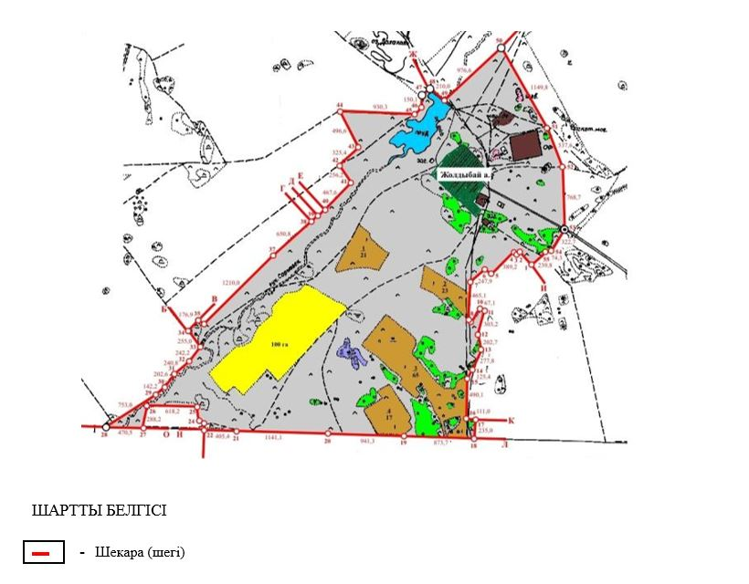

Бірлескен аудан әкімдігінің
2023 жылғы 17 мамырдағы
№ А-5/324 қаулысына
және аудандық мәслихатының
2023 жылғы 17 мамырдағы
№ 5-32 шешіміне
62-қосымша
Зеренді ауданы Симферополь ауылдық округі Симферополь ауылының шекарасы (шегі)

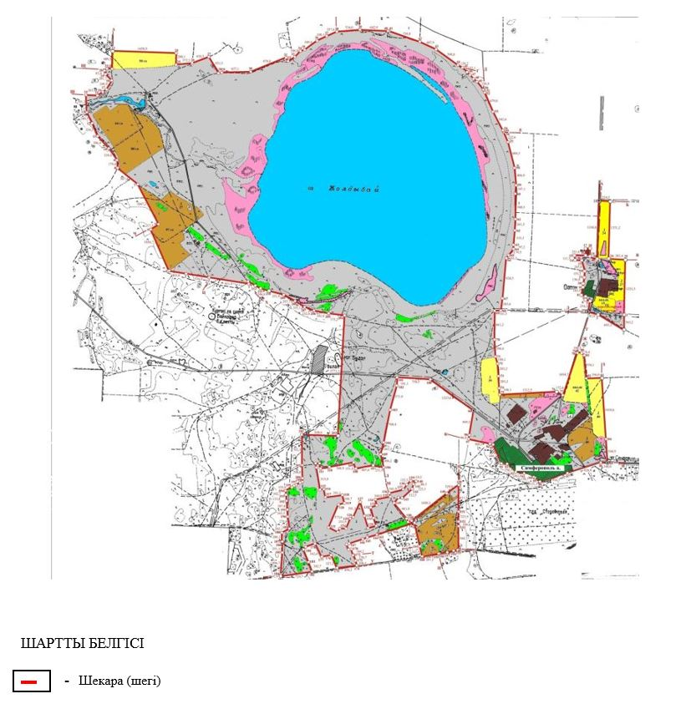

Бірлескен аудан әкімдігінің
2023 жылғы 17 мамырдағы
№ А-5/324 қаулысына
және аудандық мәслихатының
2023 жылғы 17 мамырдағы
№ 5-32 шешіміне
63-қосымша
Зеренді ауданы Троицкое ауылдық округі Қарсақ ауылының шекарасы (шегі)

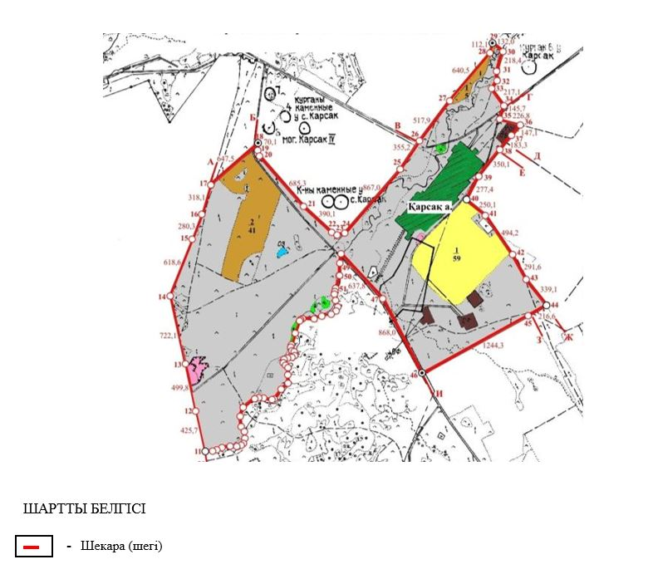

Бірлескен аудан әкімдігінің
2023 жылғы 17 мамырдағы
№ А-5/324 қаулысына
және аудандық мәслихатының
2023 жылғы 17 мамырдағы
№ 5-32 шешіміне
64-қосымша
Зеренді ауданы Троицкое ауылдық округі Кеңөткел ауылының шекарасы (шегі)

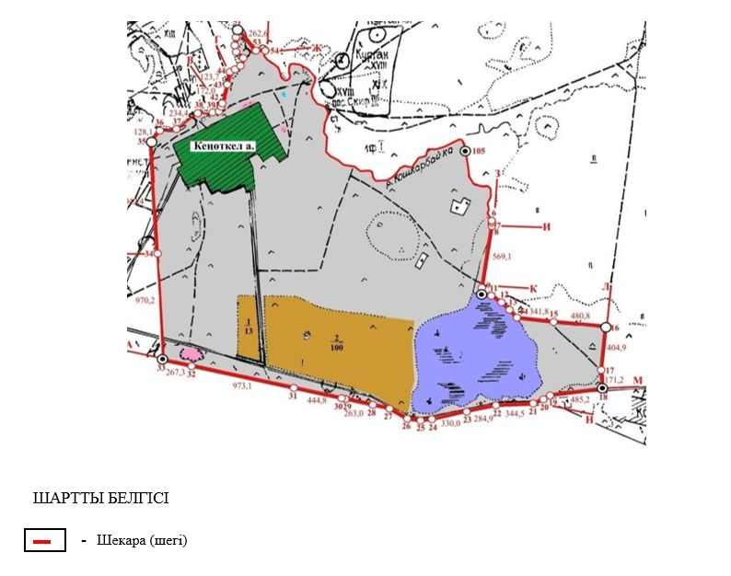

Бірлескен аудан әкімдігінің
2023 жылғы 17 мамырдағы
№ А-5/324 қаулысына
және аудандық мәслихатының
2023 жылғы 17 мамырдағы
№ 5-32 шешіміне
65-қосымша
Зеренді ауданы Троицкое ауылдық округі Троицкое ауылының шекарасы (шегі)

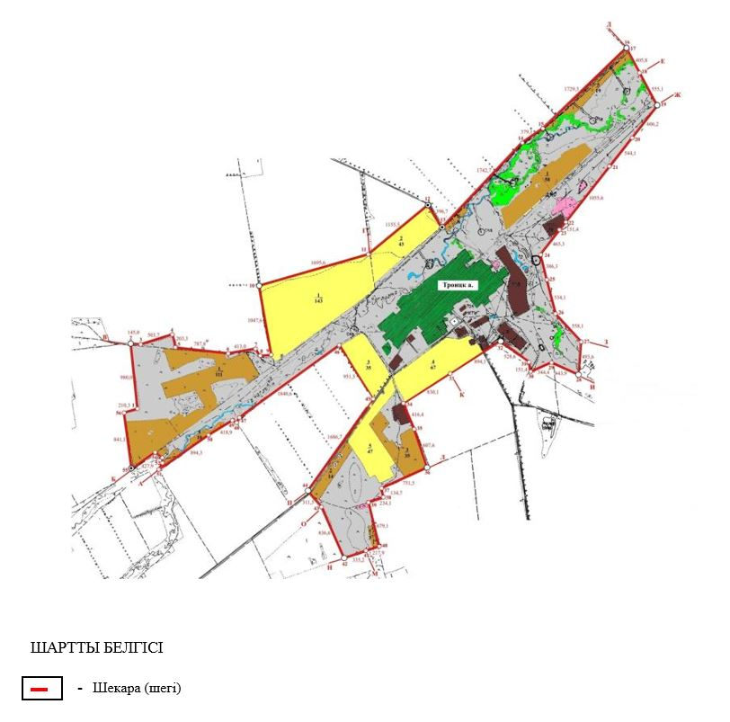

Бірлескен аудан әкімдігінің
2023 жылғы 17 мамырдағы
№ А-5/324 қаулысына
және аудандық мәслихатының
2023 жылғы 17 мамырдағы
№ 5-32 шешіміне
66-қосымша
Зеренді ауданы Чаглинка ауылдық округі Ақадыр ауылының шекарасы (шегі)

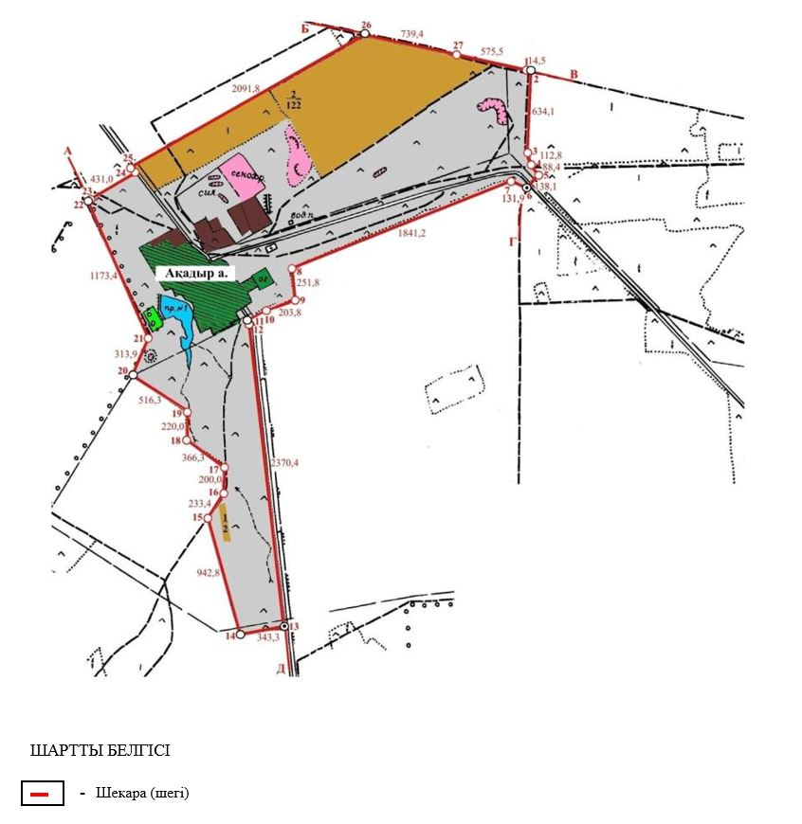

Бірлескен аудан әкімдігінің
2023 жылғы 17 мамырдағы
№ А-5/324 қаулысына
және аудандық мәслихатының
2023 жылғы 17 мамырдағы
№ 5-32 шешіміне
67-қосымша
Зеренді ауданы Чаглинка ауылдық округі Еңбекбірлік ауылының шекарасы (шегі)

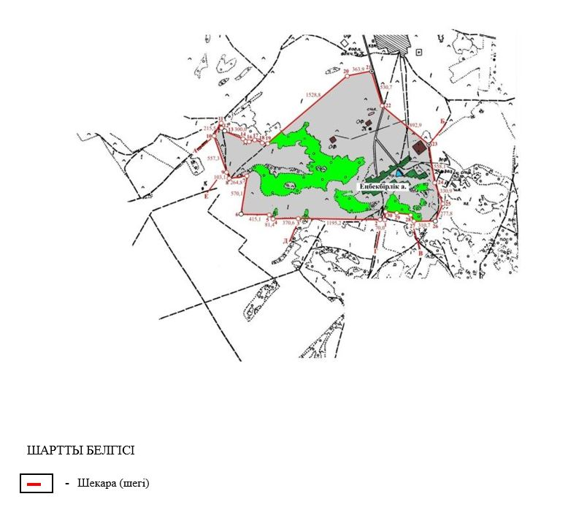

Бірлескен аудан әкімдігінің
2023 жылғы 17 мамырдағы
№ А-5/324 қаулысына
және аудандық мәслихатының
2023 жылғы 17 мамырдағы
№ 5-32 шешіміне
68-қосымша
Зеренді ауданы Чаглинка ауылдық округі Ескенежал ауылының шекарасы (шегі)

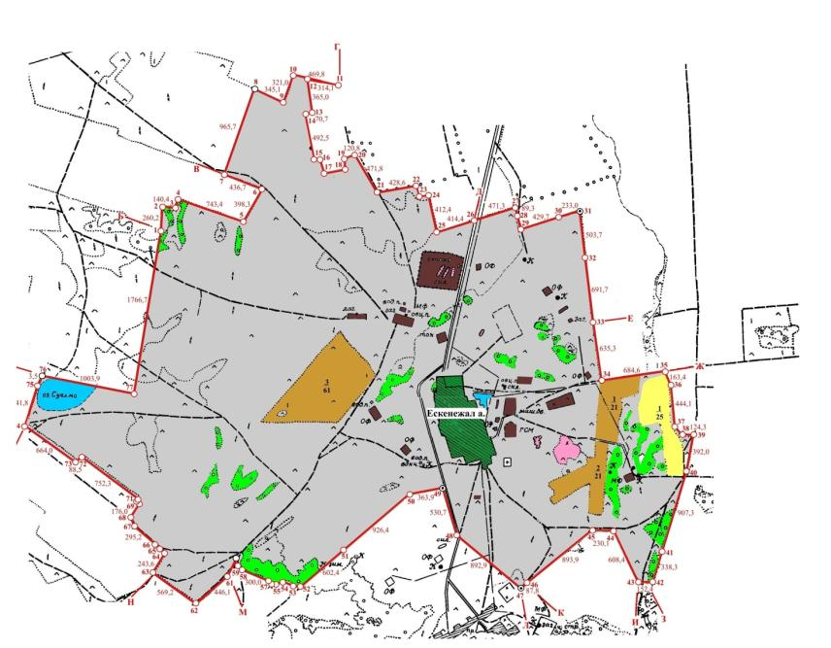

Бірлескен аудан әкімдігінің
2023 жылғы 17 мамырдағы
№ А-5/324 қаулысына
және аудандық мәслихатының
2023 жылғы 17 мамырдағы
№ 5-32 шешіміне
69-қосымша
Зеренді ауданы Чаглинка ауылдық округі Ұялы ауылының шекарасы (шегі)

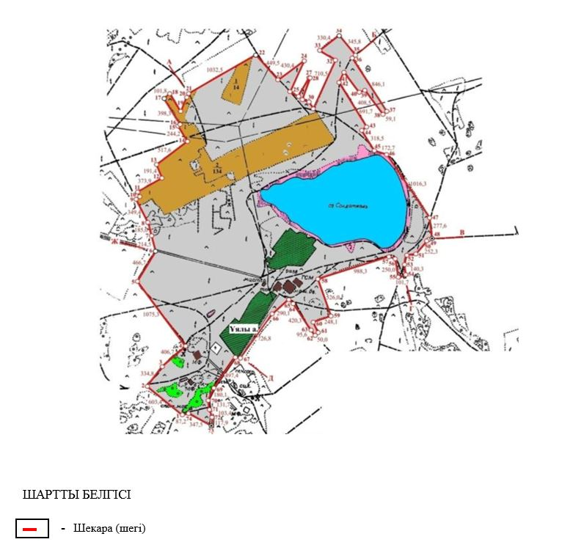

© 2012. Қазақстан Республикасы Әділет министрлігінің «Қазақстан Республикасының Заңнама және құқықтық ақпарат институты» ШЖҚ РМК

